PROGRAMACIÓN Y ANÁLISIS DE DISPOSITIVOS DE SENSORIZACIÓN Y COMUNICACIONES PARA ROBOTS MÓVILES





Trabajo realizado por Pau Tornero Sala

Dirigido por Ángel Valera Fernández
ÍNDICE

I INTRODUCCIÓN 3
II DESARROLLO TEÓRICO 6
Introducción a la robótica. 7
Introducción a lego NXT. 18
Lenguajes de desarrollo/programación para el Lego. 23
Descripción de RobotC. 35
Características de comunicación. 40

III DESARROLLO PRÁCTICO 52
Sensores LEGO: 54
Sensor de ultrasonidos. 54
Sensor de Contacto. 59
Sensor de Luz. 62
Sensor de Sonido. 66
Sensores NO LEGO: 70
Buscador de rayos infrarrojos 70
Brújula 87
Giróscopo 102
Sensor de color 107
Cámara (NXTCam) 124
Aplicación BLUETOOTH: 135

IV CONCLUISONES 156
V BIBLIOGRAFÍA 158
VI ANEXOS 161

I

INTRODUCCIÓN

Los sensores vendrían a ser para un robot lo que para nosotros son nuestros sentidos, van a servir para proporcionar información sobre el exterior al robot y así podrá reaccionar de forma conveniente según la información que obtenga gracias a ellos.
Así como el ser humano sólo dispone de 5 sentidos (vista, oído, gusto, olfato y tacto), las tecnologías actuales nos permiten dotar a los robots de “sentidos” que para nosotros no existen (porque directamente no disponemos de ellos), o que trabajan en rangos mayores que los nuestros y por lo tanto son capaces de percibir estímulos que a nosotros se nos escapan del rango de funcionamiento (No podemos ver los rayos infrarrojos o escuchar ultrasonidos, por ejemplo).

El proyecto que se va a realizar va a consistir en el estudio en profundidad de la mayoría de sensores para el robot móvil LEGO Mindstorms NXT fabricados tanto por la propia LEGO como por otras empresas como podría ser HiTechnic.

La plataforma móvil LEGO Mindstorms NXT se ha convertido en una herramienta interesante para la docencia en el campo de la robótica y la mecatrónica debido a que se trata de una herramienta bastante potente y económica comparada a otras plataformas, y en la que un gran número de gente y de otras empresas y fabricantes además de LEGO se ha volcado a desarrollar paralelamente sus propias herramientas de desarrollo, entornos de programación y sensores para el robot.

Debido a la básica información que los fabricantes adjuntan a estos sensores se hace necesario el estudio a fondo de cada uno de ellos así como de los entornos de programación para poderles dar un uso que vaya más allá de lo básico. Así se podrá crear también una buena documentación que podrá ser consultada en el futuro sobre el funcionamiento y la programación de cada uno de estos sensores.

También se marca como objetivo la realización de aplicaciones vistosas para cada uno de estos sensores con el fin de que se pueda entender y comprobar la función que realiza el sensor y mostrar de forma práctica algunos de los usos que se les puede dar para incorporar estas funcionalidades en aplicaciones más complejas si se desea.

Se propone también la realización de una de estas aplicaciones complejas en las que intervendrán al mismo tiempo e interactuarán entre ellos varios de los sensores.

En principio, los sensores sobre los que se va a trabajar, son los siguientes:

- Buscador de rayos infrarrojos.
- Brújula.
-Giróscopo.
- Detector de color.
-WebCam

Se unen a estos sensores los propios de la casa LEGO:

- Sonar.
- Detector de luz.
- Detector se sonido.
- Detector de tacto.

Como actuadores tendremos los motores que vienen incluidos con el robot y que usados correctamente y con algo de imaginación nos van a proporcionar una gran funcionalidad.

Finalmente trabajaremos la comunicación del robot NXT con el PC a través del dispositivo Bluetooth desarrollando una aplicación que sea capaz de mandar datos al robot y que éste los interprete para llevar a cabo las acciones que le hayamos indicado.

II

DESARROLLO TEÓRICO

1. Introducción a la robótica:

1.1. Definición de robot:

No hay acuerdos ni una definición precisa de lo que se considera un robot, y es posible encontrar un gran número de definiciones distintas de esta palabra. Veamos algunas de las definiciones que más nos interesan en el ámbito de este proyecto:
- La RIA (Robot Industries Association) lo define así: un robot es un manipulador reprogramable y multifuncional, diseñado para mover cargas, piezas, herramientas o dispositivos especiales, según trayectorias variadas y programadas.
En resumen se puede decir:
- Su característica fundamental es poder manejar objetos (es decir, manipulador). Un robot se diseña con este fin, teniendo en cuenta que ha de ser muy versátil a la hora de utilizar herramientas y manejarlas.
- La segunda peculiaridad que lo diferencia de otras máquinas automáticas es su capacidad para realizar trabajos completamente diferentes adaptándose al medio, e incluso pudiendo tomar decisiones. (A eso es a lo que se refiere lo de multifuncional y reprogramable).
- Un robot es un dispositivo generalmente mecánico, que desempeña tareas automáticamente, ya sea de acuerdo a supervisión humana directa, a través de un programa predefinido o siguiendo un conjunto de reglas generales, utilizando técnicas de inteligencia artificial. Generalmente estas tareas reemplazan, asemejan o extienden el trabajo humano, como ensamble en líneas de manufactura, manipulación de objetos pesados o peligrosos, trabajo en el espacio, etc.

También hay definiciones de lo que es un robot basándose en las propiedades o características que deben poseer.
- Un robot, es un agente artificial mecánico o virtual. Es una máquina usada para realizar un trabajo automáticamente y que es controlada por una computadora.
En general, un robot, para ser considerado como tal, debería presentar algunas de estas propiedades:
- No es natural, sino que ha sido creado artificialmente.
- Puede sentir su entorno.
- Puede manipular cosas de su entorno.
- Tiene cierta inteligencia o habilidad para tomar decisiones basadas en el ambiente o en una secuencia preprogramada automática.
- Es programable.
- Puede moverse en uno o más ejes de rotación o traslación.
- Puede realizar movimientos coordinados.

1.2. Historia de la Robótica:
El deseo de construir máquinas capaces de realizar tareas que descargasen al hombre de su trabajo ha sido una constante en nuestra historia. Desde hace cientos de años antes de Cristo, ya se intentaban crear dispositivos, denominados artefactos o máquinas, que tuvieran un movimiento sin fin y que no estuvieran controlados ni supervisados por personas.
Los primeros autómatas que aparecen en la historia son ingenios mecánicos, más o menos complicados, que desarrollaban una tarea de forma continua. Sin embargo, las primeras máquinas construidas no tenían una utilidad práctica, sino que su principal objetivo era entretener a sus dueños. Generalmente funcionaban por medio de movimientos ascendentes de aire o agua caliente. El vertido progresivo de un líquido o la caída de un peso provocaba rupturas de equilibrio en diversos recipientes provistos de válvulas; otros mecanismos se basaban en palancas o contrapesos. Mediante sistemas de este tipo se construían pájaros artificiales que podían “cantar" o "volar", o puertas que se abrían solas.

El origen de los autómatas se remonta al Antiguo Egipto, donde las estatuas de algunos de sus dioses despedían fuego por los ojos, poseían brazos mecánicos manejados por los sacerdotes del tempo o emitían sonidos cuando los rayos del sol los iluminaba. Estos ingenios pretendían causar temor y respeto entre la gente del pueblo.
Sin embargo, los primeros datos descriptivos acerca de la construcción de un autómata aparecen en el siglo I. El matemático, físico e inventor griego Herón de Alejandría describe múltiples ingenios mecánicos en su libro Los Autómatas, por ejemplo aves que vuelan, gorjean y beben. Todos ellos fueron diseñados como juguetes, sin mayor interés por encontrarles una aplicación. Sin embargo, se describen algunos ingenios que sí presentaban una función útil, como es el caso de un molino de viento para accionar un órgano o un precursor de la turbina de vapor, conocida como Eolípila.
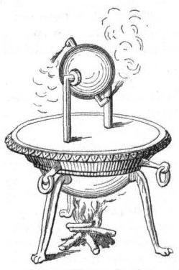

Figura 1: La Eolípila

Las construcciones de la escuela de Alejandría se extendieron por todo el Imperio Romano y posteriormente por el mundo árabe, siendo estos genuinos aparatos los antecesores de los autómatas actuales.

La cultura árabe heredó y difundió los conocimientos griegos, utilizándolos no sólo para realizar mecanismos con objetivos lúdicos, sino que además les dieron una aplicación práctica, introduciéndolos en la vida cotidiana de la realeza. Cabe mencionar entre estos inventos el reloj mecánico y sistemas dispensadores automáticos de agua que servían para beber o lavarse.

Del siglo XIII son otros autómatas de los que no han llegado referencias suficientemente bien documentadas, como el Hombre de Hierro de Alberto Magno o la Cabeza Parlante de Roger Bacon. Otro ejemplo relevante de la época y que aún se conserva en la actualidad es el Gallo de Estrasburgo, situado en la catedral de esta misma ciudad, que mueve el pico y las alas al dar las horas.

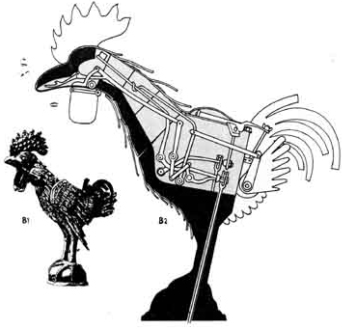

Figura 2: El Gallo de Estrasburgo

Durante los siglos XV y XVI algunas de las figuras más relevantes del Renacimiento también realizaron sus propias aportaciones a la historia de los autómatas. El más famoso quizá sea el León Mecánico, desarrollado por Leonardo Da Vinci para el rey Luis XII de Francia, que abría su pecho con la garra y mostraba el escudo de armas del rey. En España, Juanelo Turriano, inventor, arquitecto y relojero real del emperador Carlos V, construyó un autómata de madera con forma de monje conocido como el Hombre de Palo, construido con el fin de recolectar limosnas.

En el siglo XVIII, y en plena fiebre por los autómatas, Wolfgang Von Kempelen llevó a cabo uno de los fraudes más conocidos en la historia de los autómatas, inventando El Turco, una máquina capaz de jugar al ajedrez. Más tarde se comprobó que un maestro del ajedrez, escondido en el interior de la caja, era el encargado de manejar el maniquí que movía las fichas. La máquina viajó por toda Europa y Estados Unidos, derrotando a personajes tan ilustres como Napoleón y Benjamín Franklin.

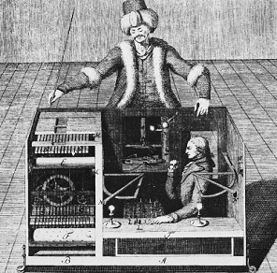

Figura 3: El Turco

En 1738, Jacques de Vaucanson construyó uno de los autómatas más famosos de la historia, el Pato con aparato digestivo, considerado su obra maestra. El pato tenía más de 400 partes móviles, y podía batir sus alas, beber agua, digerir grano e incluso defecar. Los alimentos los digería por disolución y eran conducidos por unos tubos hacia el ano, donde había un esfínter que permitía evacuarlos. Vaucanson también construyó otros autómatas, entre los que destaca El Flautista, un pastor que tocaba la flauta capaz de tocar hasta 12 melodías diferentes. El ingenio consistía en un complejo mecanismo de aire que causaba el movimiento de todos las diferentes partes del engranaje interno del muñeco. El resultado era una música melodiosa, que tenía el mismo encanto y precisión en las notas que un flautista de carne y hueso.

A finales del siglo XVIII y principios del XIX, en plena Revolución Industrial, se desarrollaron diversos ingenios mecánicos utilizados fundamentalmente en la industria textil. Entre ellos se puede citar la hiladora giratoria de Hargreaves (1770), la hiladora mecánica de Crompton (1779), el telar mecánico de Cartwright (1785), el telar de Jacquard (1801), que constituyó con sus tarjetas perforadas los primeros precedentes históricos de las máquinas de control numérico. Más tarde se incorporaron los automatismos en las industrias mineras y metalúrgicas. Pero sin duda, el automatismo que causó mayor impacto por tener un papel fundamental en la Revolución Industrial lo realiza Potter a principios del siglo XVIII, automatizando el funcionamiento de las válvulas en la máquina de vapor atmosférica, creada por el inventor inglés Thomas Newcomen.

Sin embargo, no fue hasta 1921 cuando se escuchó por primera vez la palabra robot, utilizada por el escritor checo Karel Capek en su obra de teatro R.U.R (Rossum´s Universal Robots). La palabra robot viene del vocablo checo ‘Robota’ que significa “trabajo”, entendido como servidumbre, trabajo forzado o esclavitud. En esta obra se representa a una sociedad deshumanizada inmersa en un mundo tecnológico que desarrolla el concepto de la fabricación en línea ejecutada por robots androides. Finalmente, éstos se revelan contra sus amos destruyendo toda vida humana, a excepción de sus creadores, con la frustrada esperanza de que les enseñen a reproducirse.

Los primeros robots industriales empezaron producirse a principios de los años 60 y estaban diseñados principalmente para realizar trabajos mecánicos difíciles y peligrosos. Las áreas donde estos robots tuvieron su aplicación fueron trabajos laboriosos y repetitivos, como la carga y descarga de hornos de fundición. En 1961 el inventor norteamericano George Devol patentaba el primer robot programable de la historia, conocido como Unimate, estableciendo las bases de la robótica industrial moderna.

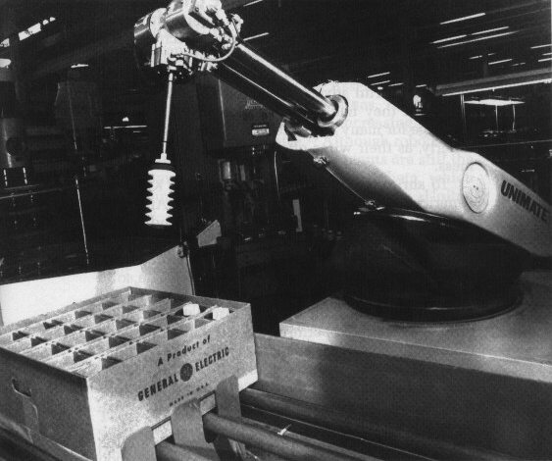

Figura 4: Unimate

Este robot industrial era un manipulador que formaba parte de una célula de trabajo en la empresa de automóviles Ford Motors Company, diseñado para levantar y apilar grandes piezas de metal caliente, de hasta 225 kg, de una troqueladora de fundición por inyección.
Debido a los continuos avances en la informática y la electrónica, a partir de 1970 fueron desarrollados diversos robots programables, siendo de gran importancia en la industria mecánica, tanto en las líneas de ensamblaje como en aplicaciones como la soldadura o pintura.
En los últimos años, los robots han tomado posición en todas las áreas productivas industriales. La incorporación del robot al proceso productivo ha representado uno de los avances más espectaculares de la edad moderna. En poco más de cuarenta años, hemos pasado de aquellos primeros modelos, rudos y limitados, a sofisticadas máquinas capaces de sustituir al hombre en todo tipo de tareas repetitivas o peligrosas, y además, hacerlo de forma más rápida, precisa y económica que el ser humano. Hoy en día, se calcula que el número de robots industriales instalados en el mundo es de un millón de unidades, unos 20.000 en España, siendo Japón el país más tecnológicamente avanzado, con una media de 322 robots por cada 10.000 trabajadores.
1.3. Clasificación de los robots:
Ningún autor se pone de acuerdo en cuántos y cuáles son los tipos de robots y sus características esenciales por lo se pueden clasificar de varias maneras, veamos las más comunes:

1.3.1. Clasificación de los robots según su generación

- 1ª Generación: Manipuladores → Son sistemas mecánicos multifuncionales con un sencillo sistema de control, bien manual, de secuencia fija o de secuencia variable.
- 2ª Generación: Robots de aprendizaje → Repiten una secuencia de movimientos que ha sido ejecutada previamente por un operador humano. El modo de hacerlo es a través de un dispositivo mecánico. El operador realiza los movimientos requeridos mientras el robot le sigue y los memoriza.
- 3ª Generación: Robots con control sensorizado → El controlador es una computadora que ejecuta las órdenes de un programa y las envía al manipulador para que realice los movimientos necesarios.
- 4ª Generación: Robots inteligentes → Son similares a los anteriores, pero además poseen sensores que envían información a la computadora de control sobre el estado del proceso. Esto permite una toma inteligente de decisiones y el control del proceso en tiempo real.

1.3.2. Clasificación de los robots según su arquitectura:
Los dispositivos y mecanismos que pueden agruparse bajo la denominación genérica del Robot son muy diversos y es por tanto difícil establecer una clasificación coherente de los mismos que resista un análisis crítico y riguroso. La subdivisión de los Robots, en base a su arquitectura, se hace en los siguientes grupos: Poliarticulados, Móviles, Androides, Zoomórficos e Híbridos.

Poliarticulados:
Bajo este grupo están los Robots de muy diversa forma y configuración cuya característica común es la de ser básicamente sedentarios (aunque excepcionalmente pueden ser guiados para efectuar desplazamientos limitados) y estar estructurados para mover sus elementos terminales en un determinado espacio de trabajo según uno o más sistemas de coordenadas y con un número limitado de grados de libertad. En este grupo se encuentran los manipuladores, los Robots industriales, los Robots cartesianos y se emplean cuando es preciso abarcar una zona de trabajo relativamente amplia o alargada, actuar sobre objetos con un plano de simetría vertical o reducir el espacio ocupado en el suelo.
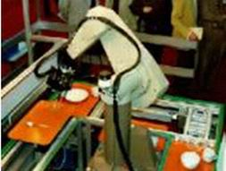
Figura 5: Robot poliarticulado industrial Puma
Móviles:
En este campo es donde se clasificaría el robot LEGO con el que vamos a trabajar, ya que se trata de un robot móvil. Se trata de robots con gran capacidad de desplazamiento, basados en carros o plataformas y dotados de un sistema locomotor de tipo rodante. Siguen su camino por telemando o guiándose por la información recibida de su entorno a través de sus sensores.
Entre otras funciones, a nivel industrial, estos Robots aseguran el transporte de piezas de un punto a otro de una cadena de fabricación. Guiados mediante pistas materializadas a través de la radiación electromagnética de circuitos empotrados en el suelo, o a través de bandas detectadas fotoeléctricamente, pueden incluso llegar a sortear obstáculos y están dotados de un nivel relativamente elevado de inteligencia.
Androides:
Son Robots que intentan reproducir total o parcialmente la forma y el comportamiento cinemática del ser humano. Actualmente los androides son todavía dispositivos muy poco evolucionados y sin utilidad práctica, y destinados, fundamentalmente, al estudio y experimentación.
Uno de los aspectos más complejos de estos Robots, y sobre el que se centra la mayoría de los trabajos, es el de la locomoción bípeda. En este caso, el principal problema es controlar dinámica y coordinadamente en el tiempo real el proceso y mantener simultáneamente el equilibrio del Robot.
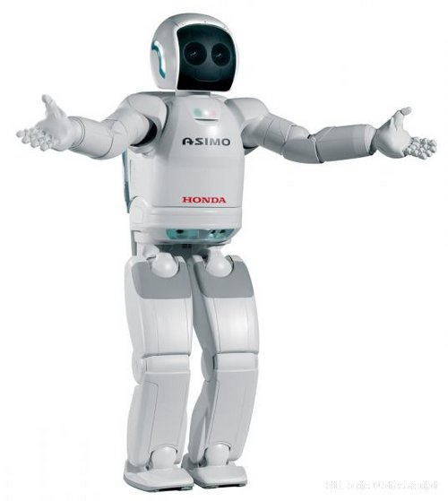
Figura 6: Robot androide Asimo
Zoomórficos:
Los Robots zoomórficos, que considerados en sentido no restrictivo podrían incluir también a los androides, constituyen una clase caracterizada principalmente por sus sistemas de locomoción que imitan a los diversos seres vivos.
A pesar de la disparidad morfológica de sus posibles sistemas de locomoción es conveniente agrupar a los Robots zoomórficos en dos categorías principales: caminadores y no caminadores. El grupo de los Robots zoomórficos no caminadores está muy poco evolucionado. Cabe destacar, entre otros, los experimentados efectuados en Japón basados en segmentos cilíndricos biselados acoplados axialmente entre sí y dotados de un movimiento relativo de rotación. En cambio, los Robots zoomórficos caminadores multípedos son muy numeroso y están siendo experimentados en diversos laboratorios con vistas al desarrollo posterior de verdaderos vehículos terrenos, piloteando o autónomos, capaces de evolucionar en superficies muy accidentadas. Las aplicaciones de estos Robots serán interesantes en el campo de la exploración espacial y en el estudio de los volcanes.

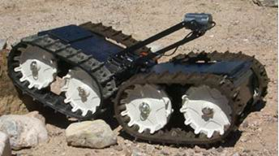
Figura 7: Sanddragon, Microbot con ruedas tipo oruga

Híbridos
Estos Robots corresponden a aquellos de difícil clasificación cuya estructura se sitúa en combinación con alguna de las anteriores ya expuestas, bien sea por conjunción o por yuxtaposición. Por ejemplo, un dispositivo segmentado articulado y con ruedas, es al mismo tiempo uno de los atributos de los Robots móviles y de los Robots zoomórficos.
De igual forma pueden considerarse híbridos algunos Robots formados por la yuxtaposición de un cuerpo formado por un carro móvil y de un brazo semejante al de los Robots industriales.
En parecida situación se encuentran algunos Robots antropomorfos y que no pueden clasificarse ni como móviles ni como androides, tal es el caso de los Robots personales.

1.3.3. Clasificación basada en su propósito o función:
- Industriales
Son aquellos empelados en procesos industriales, suele tratarse de robots fijos con tres o más ejes multipropósito, controlados automáticamente y reprogramables.

-Personales/ Educativos
En esta categoría entrarían todos los robots empleados con fines pedagógicos como podría ser el Lego NXT y también aquellos destinados al ocio o a realizar tareas personales como podría ser también el robot Lego o robots limpiadores como el Roomba.
-Militares
Como su nombre indica son robots fabricados con fines militares. Suelen ser los robots más avanzados tecnológicamente ya que normalmente son los que disfrutan de mayores inversiones.

Podríamos seguir haciendo clasificaciones robots atendiendo a otras características, como el Sistema de coordenadas empleado, el Número de grados de libertad del efecto formal, la Generación del sistema control, pero no es objeto del proyecto profundizar tanto en la clasificación de los robots, por lo que si se desea encontrar más información relativa a este tema, se puede consultar la bibliografía recomendada al final del proyecto.

2. Introducción al lego NXT

En 1998 LEGO proporcionó el primer conjunto Mindstorms: Robotics Invention System (RIS 1.0). En él, además de las piezas típicas de LEGO, el kit proporcionaba motores de corriente continua, sensores y, lo más importante, el RCX. El RCX es el “ladrillo” (brick) programable de LEGO que permitía no sólo el movimiento, sino la sensorización y la respuesta al entorno. Está basado en el microprocesador H8 de Hitachi, y proporciona convertidores analógico/ digital, comunicación serie y temporizadores.

El RCX se desarrolló en colaboración entre LEGO y el MIT [5], [6]. En la primera versión el RCX permitía 6 puertos de entrada y de salida, aunque posteriormente se limitaron a los 3 actuales por razones de consumo.

Debido a su coste relativamente barato y las grandes posibilidades que ofrece con sus componentes, no ha tardado en ganarse un sitio en el mercado además de contar con gran número de entusiastas que nos muestran por internet sus montajes o aplicaciones y que también han contribuido en ampliar tanto el hardware como el software desarrollando (entre otras cosas) entornos de programación para este sistema o fabricando nuevos sensores para que los aficionados puedan sacar un mayor partido a su robot. Recientemente se han publicado trabajos basados en esta plataforma en ediciones especiales de revistas como IEEE Robotics and Automation Magazine [1]-[2] o IEEE Control Systems Magazine [3].

En enero de 2006 se presentó en el International Consumer Electronics Show la siguiente generación: el LEGO Mindstorms NXT. La nueva versión además de otros cambios menores en los sensores electrónicos y las piezas de construcción, incorpora una unidad de control nueva: el NXT.

Al igual que pasaba con la versión anterior, combinando los bloques de construcción, la fácil programación del NXT y su interfaz de entrada y salida se puede obtener un sistema de prototipado rápido para el desarrollo de una gran variedad de actividades, lo que ha permitido que este sistema haya sido ampliamente aceptado como una herramienta para la investigación y la educación universitaria.
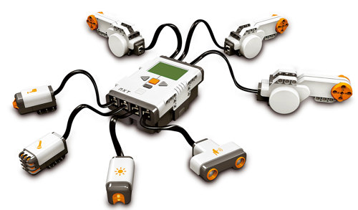
Figura 1: Componentes básicos del NXT

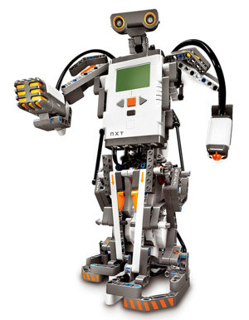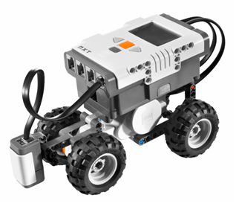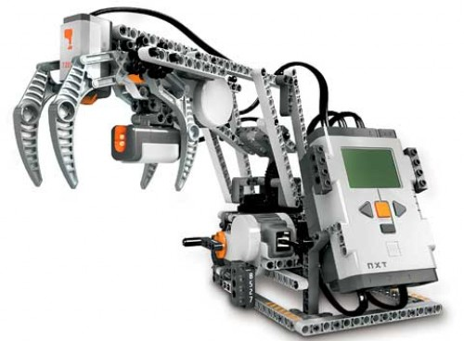
Figura 2: Posibles montajes con NXT

Veamos ahora más detenidamente en qué consiste y las partes que componen el kit de Lego Mindstorms NXT.

2.1. Componentes del Lego Mindstorms NXT:

Los componentes más importantes del LEGO Mindstorms NXT son la unidad de control basada en microcontrolador (brick), los sensores electrónicos y los actuadores.

Por otro lado tendremos las piezas de montaje que aunque no tan sofisticadas, dotan al robot de una estructura y de su buen montaje dependerán muchas características del mismo.
Brick:
Posiblemente se trate de la pieza más importante del robot. El brick vendría a ser el cerebro del NXT gracias a su procesador, que en las últimas versiones está alcanzando grados de potencia sorprendentes si pensamos en el Lego como un juguete. Se alimenta con 6 pilas 1,5 V AA o con una batería recargable de Litio cuya autonomía dependerá del número de actuadores y de sensores que estén trabajando en ese momento.
Este brick puede tomar entradas de hasta cuatro tipos de sensores y controlar hasta tres motores diferentes a través de unos cables RJ12 (unos cables parecidos a los de la línea telefónica). Para ayudarnos a navegar por los distintos menús se tiene una pantalla de 100 x 64 píxeles en blanco y negro además de un altavoz que reproduce sonidos a 8 kHz. Las características técnicas más importantes son las siguientes:

- Un procesador de 32 bits a 48MHz AT91SAM7S256 con 256 KB de memoria flash y 64 KB de memoria RAM.
- Un microcontrolador ATmega48 de 8 bits a 4 MHz con 4 KB de memoria flash y 512 bytes de memoria RAM.
- Pantalla LCD monocroma de 100 x 64 píxeles.
- Se puede programar en cualquiera de los sistemas operativos más utilizados como pueden ser Windows, Linux y Mac.
- Un puerto USB para transferir programas compatible con el estándar USB 2.0.
- Un puerto de comunicación Bluetooth de clase II para transferir programas y para controlar los robots de manera inalámbrica como puede ser a traves de un móvil, PDA u otro dispositivo que tenga capacidad de transmisión a través de bluetooth.
- 4 puertos de entrada formados por 6 cables digitales (uno de ellos incluye un IEC 61158 FieldBus Type 4/EN 50 170 para usos futuros).
- 3 puertos de salida formados por 6 cables digitales.

Además soporta comunicación wireless a través de bluetooth. El brick del NXT puede conectarse inalámbricamente a otros tres dispositivos a la vez, pero cada intervalo de tiempo sólo lo puede hacer con uno exclusivamente.
Sensores:
Los sensores, como base de este proyecto, van a ser el componente del NXT en el que más vamos a profundizar, explicando detenidamente cada uno de ellos en el desarrollo práctico.
La nueva versión del LEGO proporciona 4 tipos de sensores electrónicos: de contacto, de luz, de sonido y de distancia. Los sensores de contacto y de luz son una versión mejorada de los sensores para el RCX.

Los nuevos sensores de sonido permiten medir niveles de sonido tanto en decibelios (dB) como en decibelios ajustados (dBA), de manera que el sensor se adapta a la sensibilidad del oído humano (frecuencias entre 3 y 6 kHz).

A parte de los sensores de luz, el NXT tiene otros sensores que permiten “ver” a los robots: los sensores de distancia. Se trata de sensores basados en ultrasonidos, que permiten medir distancias entre 0 y 255 cm, con una precisión de +/- 3 cm.

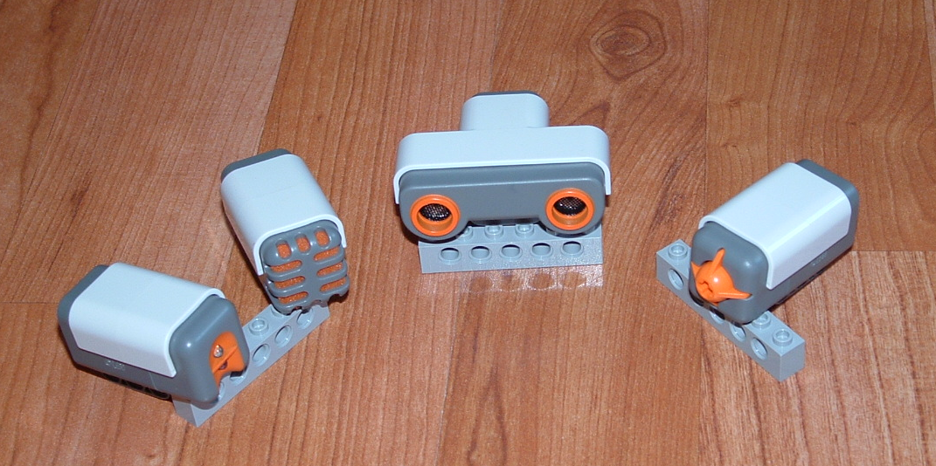

Figura 3: Sensores del LEGO Mindstorms NXT

Además de los sensores básicos que se incluyen en el kit de robótica de LEGO Mindstroms NXT, existen otros sensores que han fabricado empresas como HiTechnic que amplían las posibilidades del robot, siendo posible medir las aceleraciones que sufre el robot o distinguir colores entre otras funciones. Los sensores que más detenidamente estudiaremos en el desarrollo práctico son:
- Detector de rayos infrarrojos.
- Brújula.
- Giróscopo.
- Detector de color.
-WebCam

Actuadores:
Se trata de tres motores de corriente continua que incorporan integrados sensores de rotación. Estos sensores tienen una precisión de 1 grado, mejorando mucho la precisión de los encoders de la versión anterior.

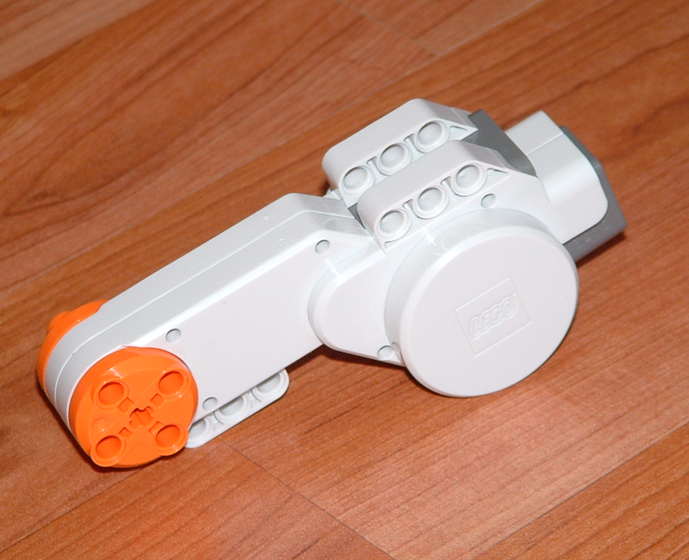

Figura 4: Actuador del LEGO Mindstorms NXT

Además, gracias a un tren de engranajes interno que tiene el motor, éste puede suministrar pares de fuerza muy altos puesto que alimentado a 9V y funcionando a 117 rpm proporciona un par de 16.7N/cm con un consumo de corriente de 0.55A.

Para proteger el motor de intensidades muy altas, están equipados por una resistencia PTC montada en serie con el motor, de manera que su valor incrementa rápidamente cuando la temperatura aumenta, limitando de esta forma la intensidad suministrada al motor.
Una descripción más detallada sobre los motores del LEGO Mindstorms NXT se puede encontrar en [4].

Piezas de montaje:
Para montar y realizar diseños propios se incluyen en el set un conjunto de 672 piezas entre las que se incluyen ruedas, engranajes, soportes, que son compatibles con otras piezas de Lego que podamos tener de otros productos. También podemos usar o fabricar nuestras propias estructuras sin necesidad de que se trate de piezas de Lego para montar el robot que deseemos, aunque los sensores, los actuadores y el brick están diseñados para ser montados con piezas de Lego.

3. Lenguajes desarrollo/Programación Lego

Tal es el éxito de la programación de los bricks del NXT que se han implementado diferentes lenguajes para desarrollar aplicaciones que controlen las diferentes partes del robot. Además, al tratarse el firmware de código de libre distribución se pueden se puede adaptar a diferentes Sistemas Operativos.
Cada lenguaje presenta sus ventajas y sus inconvenientes, no podríamos nombrar ninguno como el mejor para todo, del mismo modo que no existe fuera del ámbito de la robótica un lenguaje de programación con el que desarrollar cualquier aplicación. La elección de un lenguaje determinado será en función de la aplicación que queramos generar y de sus características
A la hora de realizar el proyecto para estudiar los sensores del robot, se planteó la duda sobre qué lenguaje utilizar de entre todo el abanico de posibilidades. Pasaremos ahora a ver las opciones que se plantearon y posteriormente veremos con cuál nos quedamos y por qué.
En los siguientes puntos se citarán una serie de lenguajes para compararlos entre sí y ver para qué funciones un lenguaje nos ofrece más facilidades y rapidez que otros.

La primera opción que se puede utilizar es programar directamente el NXT con los botones que tiene disponibles. Para ello se tiene un sistema basado en iconos que permite programar algoritmos muy simples. Mediante estos iconos se pueden especificar el tipo de movimiento, los sensores a utilizar así como tiempos de espera mediante instrucciones. Por supuesto, debido a que este sistema es muy simple, esto limita mucho las aplicaciones que se pueden desarrollar y, por lo tanto, no es adecuado para el desarrollo de aplicaciones complejas.

3.1. LENGUAJES COMERCIALES:

- NXT-G Educación: Está basado en Labview, un lenguaje por bloques que es muy intuitivo, rápido y sencillo de programar que ha sido producido en colaboración con National Instruments. Anteriormente dicha empresa desarrollaba el lenguaje Robolab que era mucho más parecido al Labview (figura 1).
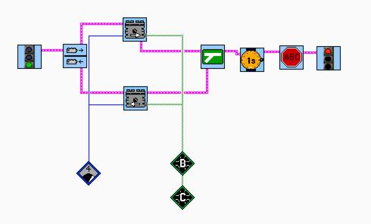
Figura 1: Entorno de programación Labview

Es compatible compatible con Mac OS X y Windows XP. El software funciona a base de iconos, disponiendo de dos paletas de programación ("fácil" y "avanzada") y de una serie de 40 tutoriales animados para ayudar a los estudiantes (y profesores) a conocer como programar un robot totalmente funcional. Por defecto este lenguaje lleva programadas rutinas que hacen que aún sea más rápida la programación (figura 2). El problema que tiene este lenguaje es que está destinado para alumnos de enseñanza obligatoria con lo cual el aprovechamiento que puede proporcionar esta herramienta no es muy elevado.
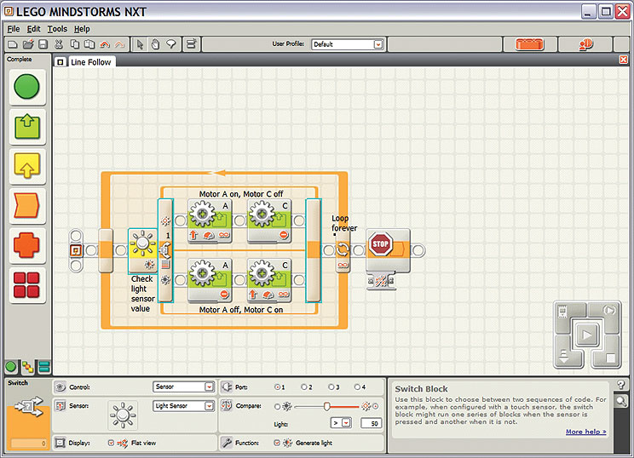
Figura 2: Entorno de programación NXT-G

- ROBOTC: Es un lenguaje muy parecido a C, de hecho parece un micro C que hace uso de un firmware más rápido que el original. Incluye una interfaz de programación típica de texto, con ayudas de rellenado, sintaxis en color, una barra lateral donde se describen las funciones que tiene implementadas Robotc para ayudar a controlar los sensores, etc. y además un depurador para facilitar la labor a los programadores. Dentro de la aplicación se pueden encontrar numerosos ejemplos escritos en dicho lenguaje para probarlos directamente con el robot para comprobar su funcionamiento.

3.2. LENGUAJES DE LIBRE UTILIZACIÓN:

- BricxCC: Bricx Command Center es un conocido IDE que soporta programación del RCX con NQC, C, C++, Pascal, Forth, y Java utilizando brickOS, pbForth y leJOS. Con BricxCC se pueden desarrollar programas en NBC y NXC. Tanto NBC como NXC utilizan el firmware estándar del NXT. Este software está disponible en código abierto. John Hansen ofrece diversas utilidades, que poco a poco va incluyendo en BricxCC.

- NBC ( Next Byte Codes): NBC es un lenguaje dirigido a programadores con una síntesis de lenguaje ensamblador. Se puede utilizar como editor BricxCC. Sorosy.com ofrece un depurador para la programación con NBC.

- NXC: NXC es un lenguaje de alto nivel similar a C. Utiliza el firmware original de LEGO y está disponible para Windows, Mac OSX y Linux (ia32). Ha sido desarrollado por John Hansen. Hay disponible una guía del programador y un tutorial en ingles (http://bricxcc.sourceforge.net/nbc) y se puede utilizar como editor Bricxcc.

- leJOS NXJ: Este programa esta escrito en lenguaje Java. Al contrario que algunos programas, éste ha escrito el firmware propio y no ha utilizado el original y se tiene la posibilidad de poder utilizarse tanto en Windows como en Linux. Está en una etapa de desarrollo precoz pero poco a poco se le va añadiendo funcionalidad e incorporando nuevos servicios. Para programar se puede utilizar el conocidisimo IDE Eclipse. También existen diferentes libros sobre leJOS como "Maximum LEGO NXT Building Robots with Java Brains" (http://www.variantpress.com/books/maximum-lego-nxt).

- pbLua: Es un lenguaje textual heredero del pbForth desarrollado para el RCX. Está basado en Lua y tiene como principales características estar escrito en C con mínimos recursos de ejecución, se puede compilar en el NXT, es pequeño, fácil de leer y escribir y hay documentación disponible en la red.

- NXTC#: Dentro de los lenguajes que interesan este es uno de ellos. Se trata de un lenguaje escrito en C# de Microsoft para la plataforma .NET que tiene implementadas una serie de métodos que nos permiten controlar parte de la funcionalidad del NXT pro una aplicación escrita en C# o Visual Basic .NET través de bluetooth. Solamente se puede utilizar bajo Windows.

La lista de lenguajes que se ha expuesto es algo más extensa pero no era la finalidad de este apartado comentar todas las posibilidades. Sin embargo se va a proceder a agrupar todas las características comunes a todos los lenguajes para hacer una comparativa mucho más visual y rápida. En las siguientes tablas no se recogen todas las características que tiene cada uno de los lenguajes pero puede ser suficiente para hacerse una idea para elegir el lenguaje que mejor se adapte a las circunstancias.
En la siguiente tabla se ha realizado un programa de prueba que realiza las siguientes pruebas de rendimiento:

Velocidad: Número de veces que es capaz de hacer un bucle durante 60 segundos.
Memoria: Tamaño que ocupa dentro de la memoria del NXT.
Tiempo de escritura: Para los profesionales, el tiempo que lleva escribir un programa de ejemplo de este tipo.

Si se está buscando encontrar el mejor software, dicha búsqueda no resultará sencilla puesto que como se ha comentado antes no existe el lenguaje que lo recoja todo y lo implemente mejor que el resto, sino se tendrá que elegir según lo que se quiera realizar, el conocimiento que uno tenga del lenguaje en que se basa, etc. A menudo estás cuestiones no suelen estar lo suficientemente claras. (TABLA1).

En lo que refiere a sistemas remotos de control, hay diferentes tipos en el NXT. La mayoría no requieren ningún tipo de programación en el NXT. Lo que suele suceder es que el usuario implemente y ejecute un programa en el PC que mandará mensajes al NXT para obtener valores de sensores, de posición, de velocidad, etc. (TABLA2).

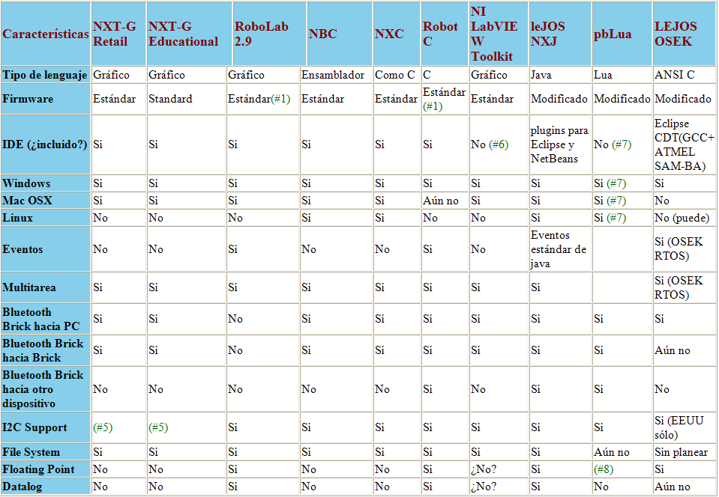
Tabla 1: Características Software de Programación

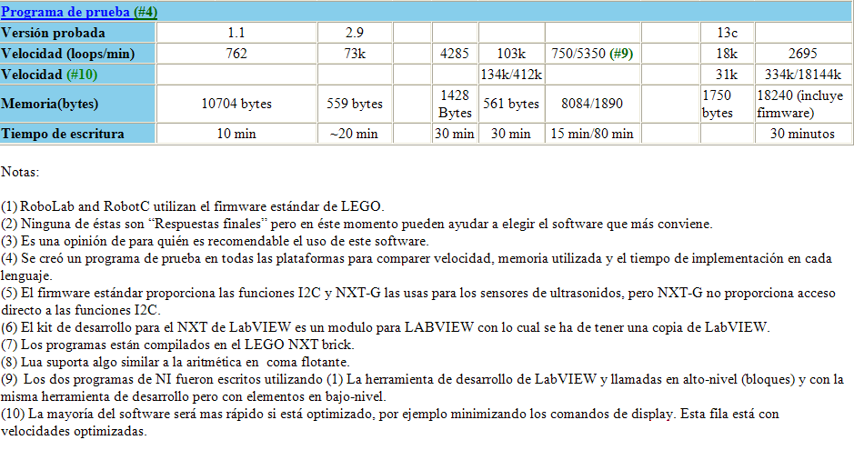
Tabla 2: Resultados programa de prueba
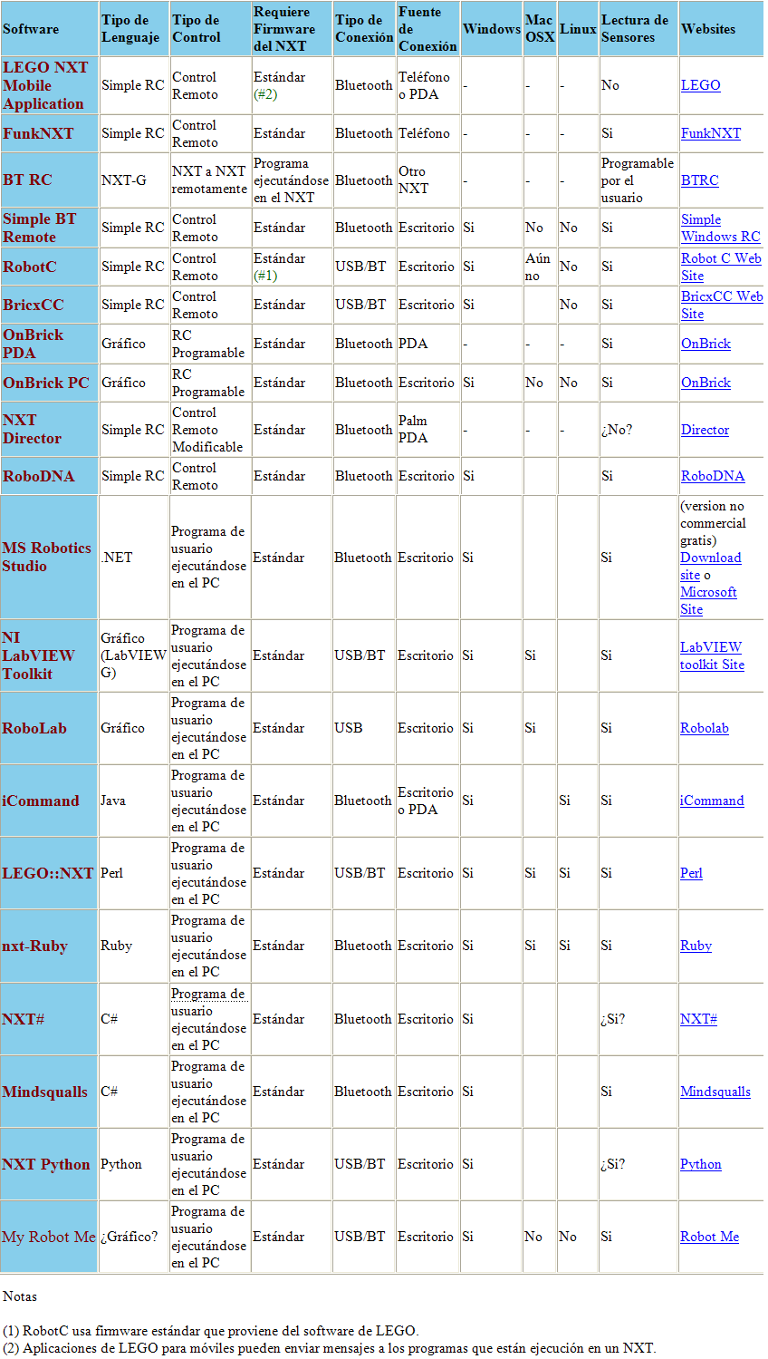
Tabla 3: Controles Remotos
4. Descripción de Robot C

Si se observa la tabla de las pruebas, Robotc es un lenguaje de programación que de momento supera al resto de lenguajes.
La principal causa por la que se ha elegido RobotC para realizar el proyecto es por la cantidad de posibilidades que tiene para programar con sensores y por las funciones disponibles para el trabajo con bluetooth. En las tablas hemos podido comprobar que tiene compatibilidad con el protocolo I2C, además de algunas librerías ya implementadas que nos va a permitir trabajar con sensores digitales (Que son la mayoría de los fabricados por “Third Parties” como Hitechnic o MidSensors.
También hemos visto en las tablas que prácticamente todos los lenguajes de desarrollo presentaban esta compatibilidad, sin embargo RobotC, además de la compatibilidad con I2C también presenta una interfaz bastante cómoda para el estudio de los sensores que funcionen con dicho protocolo.
Aún así, si nos resultara complicado programar utilizando este protocolo, RobotC incluye librerías para los sensores más importantes tanto de Lego como de otras compañías para poder trabajar con ellos sin tener que preocuparnos de no saber manejar correctamente I2C.

Además otro factor muy interesante es la familiaridad que se tiene con el lenguaje C, lenguaje que se ha ido estudiando con mayor ímpetu durante los cinco años de carrera que se han cursado en la Facultad. Todo ello incluido a que se tiene una licencia que compró el Departamento de Ingeniería de Sistemas y Automática, hace que sea el lenguaje elegido para desarrollar el proyecto.

ROBOTC es un potente lenguaje de programación basado en C que funciona con el entorno de Windows. Con él se pueden escribir los programas que, después de su compilación, se descargarán y ejecutarán en el robot de Lego. ROBOTC es una plataforma cruzada que además permite una depuración en tiempo real de las aplicaciones del robot.

El entorno de programación dispone de una serie de utilidades muy interesantes puesto que por ejemplo permite configurar de una forma muy simple los actuadores y sensores a utilizar, dispone de un administrador de archivos que permite cargar y descargar ficheros en el NXT, monitorizar en tiempo real el estado de los motores, sensores y las variables más importantes del sistema, etc.

ROBOTC facilita también una serie de funciones de bajo nivel que permiten, entre otras cosas:
- verificar y controlar el estado de las baterías del robot
- establecer el control de las tareas que se ejecutan concurrentemente
- programar relojes que permiten especificar los periodos de muestreo requeridos en las aplicaciones
- control de los motores de corriente continua del sistema
- obtener los valores de los sensores analógicos y/o digitales
- establecer las comunicaciones Bluetooth
- facilitar una librería con las funciones matemáticas más importantes
- permitir la interacción con el usuario a partir de los botones y la pantalla del NXT, leer y escribir ficheros de texto, etc.

La figura 3 muestra el entorno de programación ROBOTC. En éste se pueden observar, además del sistema de menú típico de aplicaciones Windows, 3 ventanas. La de la izquierda tiene un acceso directo a las funciones y variables del sistema. La ventana superior derecha se corresponde con el editor de texto que se utiliza para la programación del robot. En la ventana inferior derecha aparecen los mensajes de error y warnings del compilador.

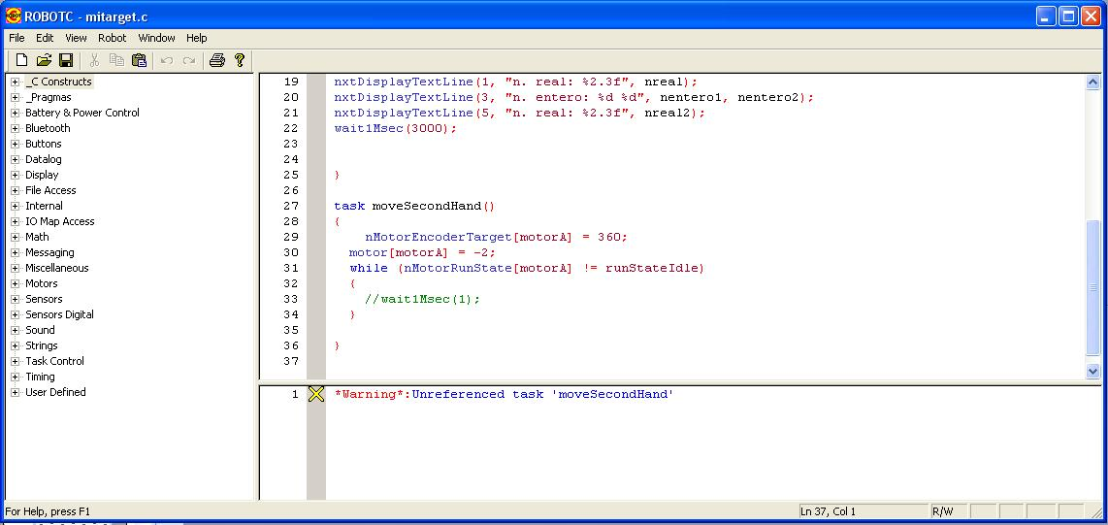

Figura 3: Entorno de programación ROBOTC

Una vez desarrollado y validado el programa fuente, el compilador de ROBOTC genera el código máquina que puede descargar mediante un cable USB en el ladrillo NXT.

Una vez cargado en el robot móvil se puede lanzar la ejecución el programa. Esto se puede hacer o desde el propio entorno de ROBOTC (si el cable USB está todavía conectado al robot) o desde los botones del NXT.

Debido a que con el entorno de programación que se acaba de comentar se trabaja con un lenguaje de programación parecido a C, la complejidad de las tareas a realizar por el robot y de los algoritmos de control puede ser mucho mayor.

Como ya hemos comentado antes, una de las funciones que más nos interesa de RobotC será el poder trabajar con los sensores empleando el protocolo I2C, para ello, simplemente tendremos que decirle en el menú de motores y sensores que el sensor es de tipo I2C, o elegir directamente el sensor de la librería ya implementada si es que disponemos de la misma.

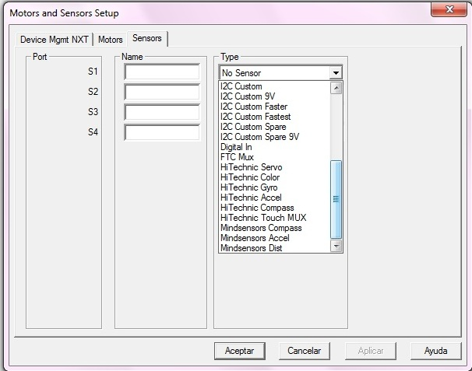 Figura 4: Selección de sensores de third parties p de tipo I2C.

En el caso de que hayamos elegido hacer las cosas manualmente eligiendo el sensor de tipo I2C, en robotC dispondremos de una utilidad como la que se muestra en la figura y que explicaremos posteriormente que nos permitirá trabajar más cómodamente con sensores digitales.

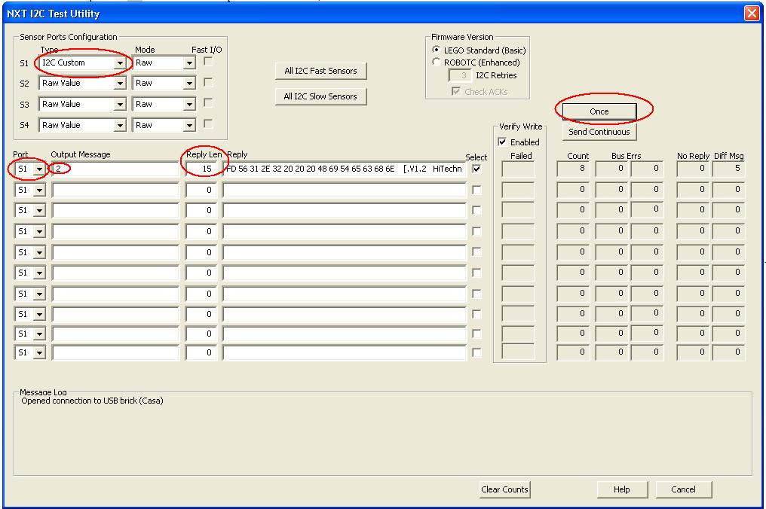

Figura 5: Menú para trabajar cómodamente con I2C.

5.Características de comunicación del Lego Mindstorm NXT
Como se ha comentado anteriormente, el NXT soporta comunicación wireless a través de bluetooth. El brick del NXT puede conectarse inalámbricamente a otros tres dispositivos a la vez, pero cada intervalo de tiempo sólo lo puede hacer con uno exclusivamente. Para lograr está funcionalidad ha tenido que implementarse con ayuda del “Serial Port Profile” (SPP), el cual puede considerarse como un puerto serie. Otra característica importante es que para comunicarse con el brick se han de cumplir dos requisitos, uno, que se cumpla el protocolo de comunicación que el NXT implementa mediante una serie de mensajes en tramas de bytes y dos, que el resto de dispositivos soporte el SPP. Es posible ejecutar programas a la vez que se envían comandos y se reciben respuestas a estos. Para que la autonomía del robot sea elevada la tecnología ha sido implementada como un dispositivo bluetooth de clase II, cuya distancia se restringe a menos de 10 metros de longitud ya que a mayor distancia consume más baterías y eso hace que la autonomía decrezca significativamente, al fin y al cabo es el factor a mejorar con diferencia en la robótica móvil.

5.1. Estructura del entorno de trabajo
El caso de estudio que está relacionado con el proyecto general realizado entre varios de los alumnos progresivamente, es un entorno donde se encuentra una cámara Web que estará instalada en un ordenador de capacidad de cálculo elevada donde irá captando imágenes continuamente para que con ayuda de técnicas de análisis y segmentación de las imágenes podrá obtener trayectorias de referencia para ser transmitidas a diferentes ordenadores a través de conexiones TCP/IP basadas en sockets mediante cable Ethernet, donde en cada uno de estos, mediante un dispositivo inalámbrico mandarán la información recibida a cada uno de los robots NXT que tenga conectados. Como se ha comentado anteriormente, aprovechando la capacidad que tienen estos robots de recibir / mandar información por Bluetooth será dicha tecnología la que se utilizará para transmitir.
Intrínsecamente también se podrán mandar mensajes y ordenes entre los distintos NXT mediante el uso de un protocolo de comunicación implementado.
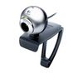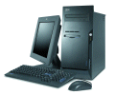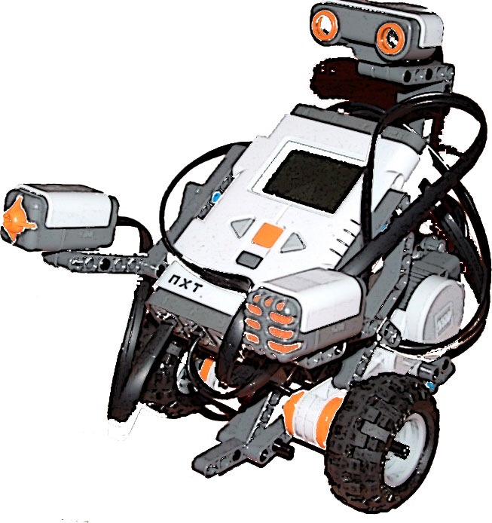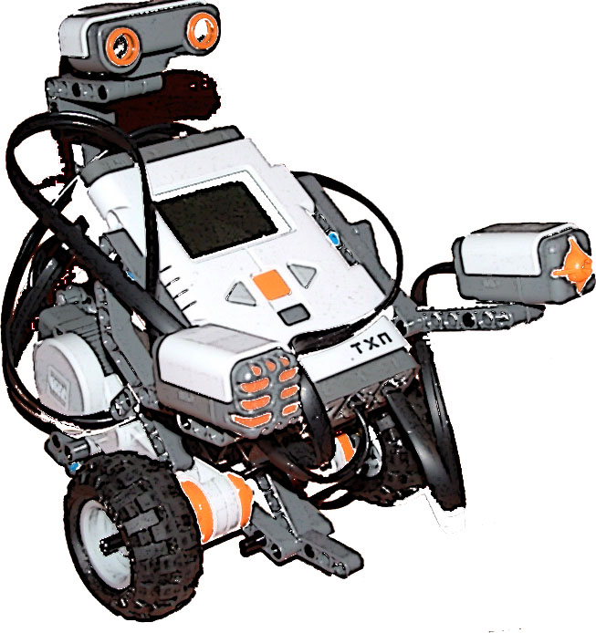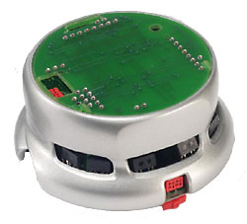
Ethernet
Wireless communications

server
control PCs
Figura 1: Entorno de desarrollo
Como es lógico los robots NXT son robots relativamente modernos y llevan poco tiempo en el mercado cosa que hace que se hayan probado poco y que vayan surgiendo limitaciones sobre la marcha pero pese a eso se han ido desarrollando e implementado programas para aprovechar al máximo posible las posibilidades de este microcontrolador que más adelante se explicará. Ahora se tratarán de explicar las diferentes características del NXT y las respectivas comunicaciones comentadas anteriormente.

5.2. Funcionalidad con el NXT Brick
La comunicación bluetooth entre NXT está basada en una estructura maestro - esclavo. Esto significa que solamente un NXT puede ser el maestro de, cómo mucho, otros tres más y el resto han de ser obligatoriamente esclavos de ese maestro, ya que el maestro es el que proporciona el reloj que marca la comunicación por el canal. El significado de la palabra maestro no es otro que el dispositivo que inicializa la conexión con otro dispositivo, éste envía una petición y si al otro extremo está de acuerdo la conexión se establece. Otra característica interesante es que mientras el maestro esté escuchando a un cierto esclavo, si le llegan mensajes del resto de esclavos, no los tendrá en cuenta hasta que no escuche a cada uno de los esclavos. Dichos mensajes quedarán guardados en “buzones” que más tarde el maestro comprobará.

Los roles de maestro - esclavo son completamente incompatibles a la vez, es decir, ningun NXT podrá ser esclavo de un maestro y a su vez maestro de otros dispositivos ya que podría causar la perdida de información y por esa razón los creadores del NXT han decidido obviar esa posibilidad y desactivarla en el firmware de LEGO MINDSTORM NXT.
Para comunicarse con los NXT, el maestro dedica un canal para cada conexión que realiza, siendo así posible tener abiertos hasta tres canales diferentes para enviar comunicación. En cambio, los esclavos sólo tienen un canal para transmitir, por eso el problema de tener que tratar secuencialmente los mensajes que mandan éstos al maestro. Todos ellos transmiten por el canal 0 mientras que el maestro transmite datos por el canal 1,2 y 3 a cada uno de los NXT.

5.3. Tipos de comunicaciones estudiadas

Según la estructura explicada en el apartado 2.1 se va a proceder a explicar con un poco de detalle en qué consisten las comunicaciones implementadas. Por lo tanto se dividirá está sección en tres partes, una parte para comentar la comunicación entre los PCS mediante TCP/IP, otra parte para la comunicación bluetooth y una tercera que explicará el tipo de protocolo que utiliza el NXT para entender las órdenes que le llegan a través de la conexión bluetooth del PC.

Comunicación TCP/IP

El término TCP/IP hace referencia a un conjunto de protocolos de red en la que se basa por ejemplo Internet y la finalidad que tiene es de transmitir datos entre PCs. El nombre tiene sentido ya que, en las comunicaciones entre redes de computadores, los protocolos más importantes son el TCP (Protocolo de Control de Transmisión) y IP (Protocolo de Internet) . Dichos protocolos se pueden fragmentar en capas que se van pasando los datos a enviar una tras otra para acabar mandando la trama resultante por la red para que sea reencaminada por los routers correspondientes hasta que llegue a su destino y sea defragmentada en orden inverso por las mismas capas hasta recuperar el dato inicial. La construcción y reconstrucción de la trama y el paso por las diferentes capas se pueden observar en las figuras 2 y 3:

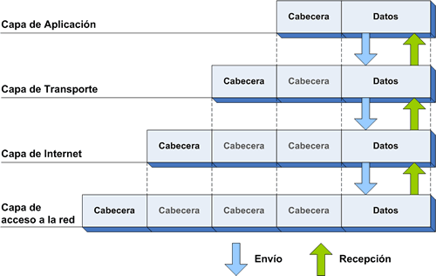

Figura 2: Encapsulación TCP/IP

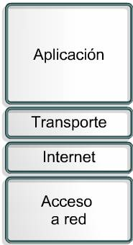
Figura 3: Pila TCP/IP

TCP/IP comenzó siendo utilizado para fines militares con lo cual las principales funciones que tiene son:

- Dividir el mensaje en paquetes.
- Detectar errores de transmisión.
- Enrutar los paquetes.
- Utilizar un sistema de direcciones.

Una de las principales características de TCP/IP que lo hacen popular es que los estándares de los protocolos son abiertos con la posibilidad de conectar equipos de diferentes fabricantes sin problema además de estar éstos muy estandarizados y tener multitud de servicios, también es independiente al medio de transmisión físico y tiene un esquema de direccionamiento amplio y común.

A continuación se explican brevemente las capas anteriormente citadas en las figuras predecesoras (2 y 3).

Aplicación: Es la capa que corresponde a las aplicaciones que están disponibles para los usuarios, como TELNET, FTP, SNMP… (todas ellas orientadas a conexión, es decir TCP) o DNS, NFS, RIP…(todas ellas sin orientación o UDP).

Transporte: Provee comunicación de extremo a extremo desde un programa de aplicación al otro. Puede proveer un transporte orientado a conexión (TCP) asegurándose que los datos llegan sin errores y en la secuencia correcta. Coordina a múltiples aplicaciones para que los datos que interactúan a la vez con la red compartida lleguen a su destino correctamente a la aplicación remota. Los protocolos que se encuentra en dicha capa son el TCP y el UDP (no orientado a la conexión, por lo cual no asegura la llegada y si llegan no asegura el orden).

Red: Controla la comunicación entre un equipo y otro. Conforma los paquetes IP que serán enviados por la capa inferior. Igualmente en el destino desencapsula los paquetes IP para que sean pasados a la capa superior. El protocolo que realiza dicha función se denomina IP. Las funciones básicas que debe realizar son: definir el datagrama ya que es la unidad básica de transmisión por la red, definir el esquema de direccionamiento de Internet, enrutar los datagramas hacia el destino correctamente (direccionar) y realizar la fragmentación y reensamblado de los mensajes para las capas Física y de Transporte respectivamente.

Acceso a Red: Es el nivel hardware formado por la tarjeta de red, los drivers y los programas asociados. Se encarga de enviar bit a bit a través de una tarjeta física los datos de un extremo a la red mediante un estilo de codificación. Se han de conocer los detalles de la red física. Las funciones más importantes de esta capa son, encapsulación de los datagramas dentro de las marcas a transmitir por la red y la traducción de las direcciones IP a direcciones físicas de la red.

5.4. Modelo Cliente-Servidor
La arquitectura cliente-servidor se basa en un intercambio de mensajes entre dos computadores, en la cual uno de ellos es cliente que realiza las peticiones que desea al servidor que analiza la propuesta y aprovechando su capacidad de cálculo reenvia via red la respuesta de dicho servicio.
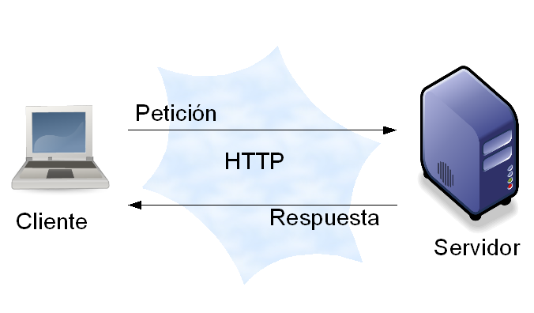
Figura 4: Modelo Cliente – Servidor
La idea es tratar a una computadora como un instrumento, que por sí sola pueda realizar muchas tareas, pero con la consideración de que realice aquellas que son más adecuadas a sus características. Si esto se aplica tanto a clientes como servidores se entiende que la forma más estándar de aplicación y uso de sistemas Cliente/Servidor es mediante la explotación de los PCs a través de interfaces gráficas de usuario; mientras que la administración de datos y su seguridad e integridad se deja a cargo de computadoras centrales tipo mainframe. Usualmente la mayoría del trabajo pesado se hace en el proceso llamado servidor y el o los procesos cliente sólo se ocupan de la interacción con el usuario (aunque esto puede variar). En otras palabras la arquitectura Cliente/Servidor es una extensión de programación modular en la que la base fundamental es separar una gran pieza de software en módulos con el fin de hacer más fácil el desarrollo y mejorar su mantenimiento.
Esta arquitectura permite distribuir físicamente los procesos y los datos en forma más eficiente lo que en computación distribuida afecta directamente el tráfico de la red, reduciéndolo grandemente.

Cliente

El cliente es el proceso que permite al usuario formular los requerimientos y pasarlos al servidor, se le conoce con el término front-end.
El Cliente normalmente maneja todas las funciones relacionadas con la manipulación y despliegue de datos, por lo que están desarrollados sobre plataformas que permiten construir interfaces gráficas de usuario (GUI), además de acceder a los servicios distribuidos en cualquier parte de una red.
Las funciones que lleva a cabo el proceso cliente se resumen en los siguientes puntos:

• Administrar la interfaz de usuario.
• Interactuar con el usuario.
• Procesar la lógica de la aplicación y hacer validaciones locales.
• Generar requerimientos de bases de datos.
• Recibir resultados del servidor.
• Formatear resultados.

Servidor
Es el proceso encargado de atender a múltiples clientes que hacen peticiones de algún recurso administrado por él. Al proceso servidor se le conoce con el término back-end. El servidor normalmente maneja todas las funciones relacionadas con la mayoría de las reglas del negocio y los recursos de datos.
Las funciones que lleva a cabo el proceso servidor se resumen en los siguientes puntos:
• Aceptar los requerimientos de bases de datos que hacen los clientes.
• Procesar requerimientos de bases de datos.
• Formatear datos para trasmitirlos a los clientes.
• Procesar la lógica de la aplicación y realizar validaciones a nivel de bases de datos.
5.4.1. Características de la arquitectura Cliente/Servidor
Las características básicas de una arquitectura Cliente/Servidor son:
• Combinación de un cliente que interactúa con el usuario, y un servidor que interactúa con los recursos compartidos. El proceso del cliente proporciona la interfaz entre el usuario y el resto del sistema. El proceso del servidor actúa como un motor de software que maneja recursos compartidos tales como bases de datos, impresoras, módems, etc.
• Las tareas del cliente y del servidor tienen diferentes requerimientos en cuanto a recursos de cómputo como velocidad del procesador, memoria, velocidad y capacidades del disco y input-output devices.
• Se establece una relación entre procesos distintos, los cuales pueden ser ejecutados en la misma máquina o en máquinas diferentes distribuidas a lo largo de la red.
• Existe una clara distinción de funciones basada en el concepto de "servicio", que se establece entre clientes y servidores.
• La relación establecida puede ser de muchos a uno, en la que un servidor puede dar servicio a muchos clientes, regulando su acceso a recursos compartidos.
• Los clientes corresponden a procesos activos en cuanto a que son éstos los que hacen peticiones de servicios a los servidores. Estos últimos tienen un carácter pasivo ya que esperan las peticiones de los clientes.
• No existe otra relación entre clientes y servidores que no sea la que se establece a través del intercambio de mensajes entre ambos. El mensaje es el mecanismo para la petición y entrega de solicitudes de servicio.
• El ambiente es heterogéneo. La plataforma de hardware y el sistema operativo del cliente y del servidor no son siempre la misma. Precisamente una de las principales ventajas de esta arquitectura es la posibilidad de conectar clientes y servidores independientemente de sus plataformas.
• El concepto de escalabilidad tanto horizontal como vertical es aplicable a cualquier sistema Cliente/Servidor. La escalabilidad horizontal permite agregar más estaciones de trabajo activas sin afectar significativamente el rendimiento. La escalabilidad vertical permite mejorar las características del servidor o agregar múltiples servidores.

5.4.2. Ventajas del esquema Cliente/Servidor
Entre las principales ventajas del esquema Cliente/Servidor están:
• Uno de los aspectos que más ha promovido el uso de sistemas Cliente/Servidor, es la existencia de plataformas de hardware cada vez más baratas. Esta constituye a su vez una de las más palpables ventajas de este esquema, la posibilidad de utilizar máquinas considerablemente más baratas que las requeridas por una solución centralizada, basada en sistemas grandes. Además, se pueden utilizar componentes, tanto de hardware como de software, de varios fabricantes, lo cual contribuye considerablemente a la reducción de costos y favorece la flexibilidad en la implantación y actualización de soluciones.
• El esquema Cliente/Servidor facilita la integración entre sistemas diferentes y comparte información permitiendo, por ejemplo que las máquinas ya existentes puedan ser utilizadas pero utilizando interfaces mas amigables al usuario. De esta manera, podemos integrar PCs con sistemas medianos y grandes, sin necesidad de que todos tengan que utilizar el mismo sistema operacional.
• Al favorecer el uso de interfaces gráficas interactivas, los sistemas construidos bajo este esquema tienen mayor interacción y más intuitiva con el usuario. En el uso de interfaces gráficas para el usuario, el esquema Cliente/Servidor presenta la ventaja, con respecto a uno centralizado, de que no es siempre necesario transmitir información gráfica por la red pues esta puede residir en el cliente, lo cual permite aprovechar mejor el ancho de banda de la red.
• Una ventaja adicional del uso del esquema Cliente/Servidor es que es más rápido el mantenimiento y el desarrollo de aplicaciones, pues se pueden emplear las herramientas existentes (por ejemplo los servidores de SQL o las herramientas de más bajo nivel como los sockets o el RPC).
• La estructura inherentemente modular facilita además la integración de nuevas tecnologías y el crecimiento de la infraestructura computacional, favoreciendo así la escalabilidad de las soluciones.
• El esquema Cliente/Servidor contribuye además, a proporcionar, a los diferentes departamentos de una organización, soluciones locales, pero permitiendo la integración de la información relevante a nivel global.

5.4.3. Desventajas del esquema Cliente/Servidor
Entre las principales desventajas del esquema Cliente/Servidor están:
• El mantenimiento de los sistemas es más difícil pues implica la interacción de diferentes partes de hardware y de software, distribuidas por distintos proveedores, lo cual dificulta el diagnóstico de fallas.
• Se cuenta con muy escasas herramientas para la administración y ajuste del desempeño de los sistemas.
• Es importante que los clientes y los servidores utilicen el mismo mecanismo (por ejemplo sockets o RPC), lo cual implica que se deben tener mecanismos generales que existan en diferentes plataformas.
• Además, hay que tener estrategias para el manejo de errores y para mantener la consistencia de los datos.
• La seguridad de un esquema Cliente/Servidor es otra preocupación importante. Por ejemplo, se deben hacer verificaciones en el cliente y en el servidor.
• El desempeño es otro de los aspectos que se deben tener en cuenta en el esquema Cliente/Servidor. Problemas de este estilo pueden presentarse por congestión en la red, dificultad de tráfico de datos, etc.

III

DESARROLLO PRÁCTICO

En el desarrollo práctico se han ido estudiando los sensores disponibles uno por uno, viendo sus distintos modos de funcionamiento, su mejor rendimiento, las condiciones ideales de trabajo para cada sensor o las distintas formas de programarlo. Para ello me gustaría agradecer a Ángel Valera, el tutor del proyecto, por todo el material prestado durante el desarrollo del proyecto para la correcta realización del mismo.

Primero se ha trabajado con los propios sensores de la casa Lego, los que entrarían en el "kit básico" del robot cuando se adquiere. Son los sensores más conocidos y utilizados ya que los tiene todo el mundo, pero también son los más simples en el sentido de que en general aportan poca información de utilidad al robot sobre su entorno.

Después trabajaremos con los sensores fabricados por otras marcas como Hitechnic. Encontraremos en ellos mayor diversidad de sensores así como también mayor complejidad a la hora de programar, ya que muchos de ellos se pueden programar manualmente a través de I2C o utilizando librerías ya implementadas en RobotC.

También realizaremos una aplicación en la que se utilicen varios de los sensores al mismo tiempo para darnos una idea de las posibilidades que nos ofrece la combinación de sensores. “combinacion.c”

Por último se ha programado una aplicación en C# y en C++ con la plataforma Visual Studio 2008 en la que podremos controlar al robot desde el PC a través de bluetooth empleando unas funciones de RobotC

1.Sensores LEGO:

1.1. Sensor de ultrasonidos
- INTRODUCCIÓN AL SENSOR

El sensor de ultrasonidos fabricado por Mindstorms es uno de los cuatro sensores básicos que vienen incluidos en el pack cuando se adquiere el NXT. Junto con el sensor de Luz son los dos sensores básicos que van a proporcionar visión al robot, posteriormente se han fabricado otros como el de infrarrojos o color que también ayudarán al robot a reconocer el entorno en el que se encuentran.
Se trata de un sensor analógico que mide distancias en centímetros y en pulgadas. Es capaz de medir distancias de 0 a 255 centímetros con una precisión de +/- 3 cm.

- FUNCIONAMIENTO

El sensor de ultrasonidos funciona con el mismo principio científico que la orientación de los murciélagos. Se trata de medir la distancia calculando el tiempo que le cuesta a las ondas de sonido golpear un objeto y volver. (Como el eco).
La velocidad de propagación del sonido en el aire a 0 ºC es de 331m/s y la velocidad aumenta en 0.6m/s por cada 1 ºC de aumento de temperatura. Por lo que a 15 ºC la velocidad de propagación del sonido es de 340m/s.
Conociendo este valor y el tiempo que ha tardado el sonido en ir y volver al sensor después de rebotar en un objeto, podremos calcular a que distancia se encuentra el mismo.
En el ejemplo de la figura1, suponiendo que nos encontramos en una habitación a 15 ºC, el sensor de Ultrasonidos manda una onda de sonido que tarda 1ms desde que sale hasta que llega de nuevo al sensor.
Si en 1 segundo el sonido recorre 340m, en 1 milisegundo habrá recorrido 34 cm, por lo que el sensor habrá detectado que hay un objeto que se encuentra a 17cm ya que 1ms es el tiempo que tarda en ir y en volver la onda de sonido.
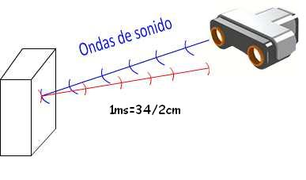
Figura 1: Ejemplo de funcionamiento del sensor.

Todos estos cálculos el sensor ya los hace automáticamente asignando una constate a la velocidad del sonido y nos devuelve la distancia a la que se encuentran los objetos.
Las mejores lecturas las vamos a obtener si los objetos son grandes y con superficies duras. Si se trata de objetos curvos (como un balón) o muy finos o pequeños, puede resultar difícil para el sensor detectarlos.
Nota: Hay q tener en cuenta que si tenemos dos o más sensores de Ultrasonidos trabajando en la misma habitación podemos obtener lecturas erróneas si se mezclan las ondas de sonido.

-PROGRAMACIÓN

En RobotC podremos programar fácilmente el Sonar, solo tenemos que decirle en que puerto está conectado el sensor. Para ello haremos lo siguiente: en Robot → Motors and Sensors Setup → A/D Sensors → elegimos el puerto y en el menú desplegable seleccionamos la opción Sonar. De este modo se nos devolverá la distancia a la que se encuentran los objetos que hay frente al sensor entre 0 y 255cm. El siguiente programa es un ejemplo muy simple en el que leemos el valor del sensor de Ultrasonidos y lo mostramos por pantalla.

Programa ultra.c

//*!!Sensor, S3, Sonar, sensorSONAR, ,
//*!!Start automatically generated configuration code. !!*//
const tSensors Sonar = (tSensors) S3; //sensorSONAR

/* Este código se genera automáticamente al haber seleccionado que en el puerto S3 se va a conectar el sensor de ultrasonidos tal y como hemos descrito antes*/
task main(){

while(1){

nxtDisplayTextLine(2,"Distancia: %d",SensorValue(Sonar));
//Aquí simplemente motramos el valor devuelto por pantalla

}
}

-CONCLUSIONES DEL SENSOR

Se trata de un sensor que cumple su función. Detectar objetos cerca de alrededor dos metros y medio es una distancia aceptable para la mayoría de aplicaciones ya que con el tamaño del robot tenemos distancia de sobra para esquivar obstáculos. Puede resultar sin embargo una distancia de detección escasa si nos encontramos en espacios abiertos y queremos dirigirnos a objetos que se encuentren más lejos.
Sólo detecta objetos que se encuentran frente al sensor, por lo que tendremos que girar el robot completamente si queremos detectar algo en los laterales o detrás del sensor.
El sensor va a permitir aproximaciones a objetos con 3cm de precisión, por lo que si vamos a realizar trabajos muy delicados deberíamos complementar el sensor con algo más para ser más precisos.
Trabajará mejor con superficies grandes y lisas que con superficies pequeñas o redondeadas ya que son mucho más fáciles de detectar y producen lecturas más fiables pero si se trata de detectar únicamente la presencia trabaja bien con casi cualquier objeto que sea visible y de tamaño adecuado. (Un alfiler no lo va a detectar, y con un bolígrafo va a tener problemas)
Si hay dos o más sensores trabajando a la vez en un radio cercano, pueden producirse interferencias entre ellos y generar lecturas erróneas.
Al funcionar con ondas de sonido, la iluminación del entorno no influye en la calidad con la que se detectan los objetos.

ANÁLISIS:

- Detecta casi cualquier objeto que tenga en frente en una distancia de entre 10cm y 2.5 metros
- Precisión de +/-3cm
- No indica la ubicación de los objetos, solo la distancia frontal del objeto con el sensor.
- No detecta todos los objetos con la misma facilidad ni fiabilidad. Algunos objetos pequeños pueden pasarse por alto. Esto se acentúa con distancias largas. Un objeto que se detecta fácilmente a 20cm cuando se encuentra a 2m no se detecta con la misma facilidad.
- 2 o más sensores de ultrasonidos trabajando a la vez pueden producir lecturas erróneas.
- No depende de la luz para presenciar objetos.

EJEMPLOS DE USO:

http://www.youtube.com/watch?v=iakvqXN80GE&feature=related
http://www.youtube.com/watch?v=ebfxYAUBw-0&feature=related
http://www.youtube.com/watch?v=AZxMIk5VkRs&feature=related

1.2. Sensor de Contacto
- INTRODUCCIÓN AL SENSOR

El sensor de contacto fabricado por Mindstorms es otro de los cuatro sensores básicos que vienen incluidos en el pack cuando se adquiere el NXT. Posiblemente se trate del sensor más sencillo de todos. El sensor es básicamente en un interruptor que nos devuelve un valor de 1 mientras está pulsado, o un valor de 0 mientras está sin pulsar.
Aunque se trate de un sensor muy sencillo puede resultar muy útil para ciertas aplicaciones como por ejemplo para saber si el robot tiene algo en sus brazos para cogerlo, para cerrar puertas, detectar choques, o para iniciar cualquier tipo de evento cuando se produzca la pulsación del sensor.

- FUNCIONAMIENTO

Como ya hemos comentando antes, el funcionamiento de este sensor es como el de un interruptor. Dispone de un muelle que mantiene separados los dos extremos. Si ejercemos presión sobre el muelle, éste se encogerá permitiendo que los dos extremos hagan contacto y permitan la circulación de la corriente.
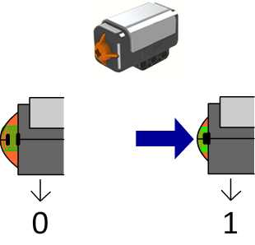
Figura 1: Funcionamiento del sensor de contacto.
Por lo tanto, si el sensor no está en contacto con nada nos devolverá un 0 mientras que si se encuentra en contacto con cualquier cosa nos devovlerá un 1.

Nota: La superficie del interruptor es bastante pequeña, por lo que tendremos que controlar bien donde colocamos el sensor según lo que queramos que detecte ya que si queremos topar con objetos pequeños puede resultar complicado llegar a entrar en contacto con ellos. Otra opción es montar una “extensión” al sensor que incremente la superficie de contacto con el interruptor.

-PROGRAMACIÓN

En RobotC podremos programar fácilmente el sensor de contacto, solo tenemos que decirle en que puerto está conectado el sensor. Para ello haremos lo siguiente: en Robot → Motors and Sensors Setup → A/D Sensors → elegimos el puerto y en el menú desplegable seleccionamos la opción Touch. De este modo se nos devolverá 1 ó 0 dependiendo de si el interruptor se encuentra presionado o no. El siguiente programa es un ejemplo muy simple en el que leemos el valor del sensor y lo mostramos por pantalla. Comprobaremos como cambia el valor si apretamos el interruptor del sensor.

Programa contacto.c

const tSensors Contacto = (tSensors) S4; //sensorTouch /* Este código se genera automáticamente al haber seleccionado que en el puerto S4 se va a conectar el sensor de contacto tal y como hemos descrito antes*/
task main(){
while (1){ nxtDisplayBigStringAt(45,35,"%d",SensorValue(Contacto));
//Aquí simplemente motramos el valor devuelto por pantalla con un //texto grande
}
}
-CONCLUSIONES DEL SENSOR

Se trata del sensor más sencillo por lo que cumple su función sin ningún tipo de problemas. Podríamos encontrar que la superficie de funcionamiento del sensor resulta demasiado pequeña, pero este problema se puede arreglar con las ya mencionadas extensiones. Mejor que el sensor tenga una superficie que no ocupe mucho y que tenga la opción de ampliarse de múltiples maneras (como en el ejemplo de la foto y de los posteriores videos) por si queremos que la zona susceptible de entrar en contacto sea mayor, que no que directamente sea un sensor demasiado grande y no tenga posibilidades de reducir sus dimensiones.
Aunque resulte un sensor muy sencillo, puede resultar muy útil para muchas aplicaciones que pueden ir desde un disparador de eventos a un detector de colisiones. Eso ya depende de la imaginación de cada uno.

ANÁLISIS:

- Sensor muy sencillo de utilizar.
- Es posible que tengamos que hacer montajes extra para poder dar el uso adecuado al sensor.

EJEMPLOS DE USO:

http://www.youtube.com/watch?v=LHCv-2JMXxo&feature=related
http://www.youtube.com/watch?v=GspSQfv02o4
http://www.youtube.com/watch?v=Y-zbwj8jLz0&feature=related

1.3. Sensor de Luz
- INTRODUCCIÓN AL SENSOR

El sensor de Luz fabricado por Mindstorms es otro de los cuatro sensores básicos que vienen incluidos en el pack cuando se adquiere el NXT. Junto con el sensor de Ultrasonidos son los dos sensores básicos que van a proporcionar visión al robot, posteriormente se han fabricado otros como el de infrarrojos o color que también ayudarán al robot a reconocer el entorno en el que se encuentran.
El sensor de Luz permite distinguir entre la luz y la oscuridad. Puede leer por ejemplo la intensidad de luz en una habitación o la intensidad de luz de superficies de distintos colores
Se trata de un sensor analógico que nos devuelve valores entre 0 y 100 dependiendo de si recibe menos o más luz.

- FUNCIONAMIENTO

El sensor de luz mide la intensidad de luz que le llega a la lente de modo que cuanto mayor sea la intensidad de luz que recibe, mayor es el valor que devuelve y viceversa. Como se puede observar en la figura1.
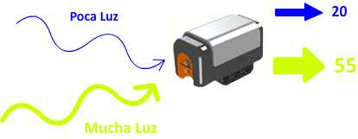
Figura 1: Relación de intensidad de luz recibida con los valores devueltos.

Una de las derivaciones de poder medir la intensidad de luz será la de poder hacer una distinción muy básica entre unos colores u otros, ya que cuanto más oscuro es un color más luz absorbe y por lo tanto menor será el valor que nos devuelva el sensor. Aunque con este sensor resulte muy difícil interpretar el color exacto de una superficie, sí que podremos determinar si un color es más claro u oscuro que otro.

En la figura2 podemos ver la diferencia entre lo que vemos nosotros y lo que el robot va a percibir.
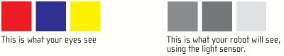
Figura 2: Percepción de los colores con el sensor de luz.

Además de una lente, el sensor de luz también dispone de una lámpara que sirve para iluminar y así poder trabajar en ambientes más oscuros, de modo que deberemos elegir si queremos que el sensor trabaje con la lámpara encendida o apagada. Ver Figura3.

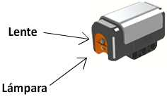

Figura 3: Ubicación de la lente y de la lámpara

Como es lógico, en ambientes igualmente iluminados el sensor trabajando con la lámpara encendida siempre devolverá valores más altos que trabajando con la lámpara apagada.

Nota: Sí que tendremos que tener en cuenta al trabajar con la lámpara del sensor encendida el tamaño del recinto cuya iluminación deseemos medir, ya que si medimos con la lámpara encendida en un recinto muy pequeño y oscuro como podría ser una caja de zapatos podremos obtener valores más altos que si estuviéramos fuera de la caja de zapatos ya que se trata de un recinto tan pequeño que estamos leyendo la intensidad de la luz de la propia lámpara.
-PROGRAMACIÓN

En RobotC podremos programar fácilmente el sensor de Luz, solo tenemos que decirle en que puerto está conectado el sensor. Para ello haremos lo siguiente: en Robot → Motors and Sensors Setup → A/D Sensors → elegimos el puerto y en el menú desplegable seleccionamos la opción Light Active o Light Inactive dependiendo de si queremos que la lámpara esté encendida o apagada.
El siguiente programa es un ejemplo muy simple en el que hemos elegido la opción de tener la lámpara encendida y nos dedicamos a mostrar los valores que nos devuelve el sensor por pantalla.

Programa LuzActiva.c

//*!!Sensor, S4, Luz, sensorLightActive,
const tSensors Luz = (tSensors) S4; //sensorLightActive
/*Código generado automáticamente al seleccionar que en el puerto S4 se va a conectar un sensor de luz con la lámpara activada*/

task main(){
while(1){

nxtDisplayTextLine(1,"Luz:%d",SensorValue(Luz));
/*Mostramos por pantalla los valores que nos va devolviendo el sensor*/

}

}

-CONCLUSIONES DEL SENSOR

El sensor de Luz fabricado por Mindstorms resulta muy útil en cualquier aplicación en la que la intensidad de la luz sea un factor a medir.
Así como en otros sensores en los que interviene la luz (como el sensor de color) la distancia a la que trabajan bien tiene que ser muy reducida (2cm), con el sensor de luz podemos distinguir el blanco del negro en una superficie con facilidad a unos 15cm de distancia.
Si lo que queremos es medir la intensidad de luz de una habitación, la distancia ya no es un factor a tener en cuenta.
Otra característica interesante que presenta el sensor es la posibilidad de trabajar en ambientes oscuros para distinguir superficies claras de otras oscuras. Gracias a la lámpara, si no disponemos de un sensor de ultrasonidos podremos detectar la presencia de objetos con los cambios de luz que se produzcan. Esta característica además, funciona mejor en ambientes oscuros.

ANÁLISIS:

- Lee la luz ambiental de forma muy precisa. (Mejor con la lámpara apagada).
- Distingue muy bien la oscuridad o claridad del color de las superficies de los objetos a distancias inferiores a 15cm.
- Funciona tanto en ambientes bien iluminados como oscuros.
- La lámpara encendida nos puede permitir detectar la presencia de objetos. (Sólo situados en frente del sensor).

EJEMPLOS DE USO:

http://www.youtube.com/watch?v=LnAYyZlRVDQ&feature=related
http://www.youtube.com/watch?v=Mp8Y2yjV4fU&feature=related

1.4. Sensor de Sonido
- INTRODUCCIÓN AL SENSOR

El sensor de sonidos fabricado por Mindstorms es uno de los cuatro sensores básicos que vienen incluidos en el pack cuando se adquiere el NXT.
Este sensor nos servirá por ejemplo para distinguir si nos encontramos en un ambiente ruidoso o tranquilo o para iniciar o cambiar si trabajo si se produce un evento sonoro que el sensor sea capaz de distinguir.

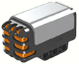
Figura 1: Sensor de sonidos.

- FUNCIONAMIENTO

Se pueden escribir varios libros hablando únicamente del sonido y de su funcionamiento pero para poder manejar el sensor no necesitamos profundizar tanto.
Basta con que sepamos que la intensidad del sonido se mide en decibelios. Un decibelio es una medida de la presión del sonido. Un umbral de audición de 0 dB es equivalente a un sonido con una presión de 20 micropascales.
Se trata de una escala logarítmica porque la sensibilidad que presenta el oído humano a las variaciones de intensidad sonora sigue una escala aproximadamente logarítmica, no lineal. Por ello el belio (B) y su submúltiplo el decibelio (dB), resultan adecuados para valorar la percepción de los sonidos por un oyente. Se define como la comparación o relación entre dos sonidos porque se vio que un oyente, al que se le hace escuchar un solo sonido, no puede dar una indicación fiable de su intensidad, mientras que, si se le hace escuchar dos sonidos diferentes, es capaz de distinguir la diferencia de intensidad.
Los sonidos que percibimos deben superar el umbral auditivo (0 dB) y no llegar al umbral de dolor (140 dB).
Por esto que estamos comentando, el sensor puede detectar decibelios [dB] y decibelios ajustados [dBA].
dBA: En la opción de detectar decibelios ajustados, la sensibilidad del sensor se adapta al umbral de audición del oído humano. Es decir, los sonidos que nosotros somos capaces de oír. (Entre 0 y 140 dB)
dB: Detectando decibelios sin ajustar, todos los sonidos serán medidos con la misma sensibilidad. De este modo se incluirán sonidos que pueden resultar ser demasiado altos o bajos para los humanos los puedan oír.
El sensor de sonidos puede llegar a medir hasta unos 90dB en la presión de sonido. (Que viene a ser el ruido que hace una cortadora de césped). Como interpretar todas las presiones de sonido en dB y trabajar con escalas logarítmicas puede resultar complicado, las lecturas del sensor son mostradas en porcentajes. Cuanto más bajo sea el porcentaje más silencioso será el ambiente. Por ejemplo:
• 4-5% Sería la medida de una habitación en silencio.
• 5-10% Correspondería al sonido de alguien hablando desde cierta distancia.
• 10-30% Se trataría de una conversación normal cercana al sensor o la música sin estar muy alta.
• 30-100% Es gente gritando o con la música puesta con mucho volumen.

Nota: Tendremos que tener en cuenta el modo con el que estamos trabajando con el sensor, ya que si estamos en modo dB el sensor puede devolvernos porcentajes altos de ruido sin que nosotros estemos escuchando nada ya que puede haber sonidos que se escapan de nuestro umbral de percepción. Además al ser mucho más sensible resulta muy difícil mantener estable un valor de sonido concreto.

-PROGRAMACIÓN

En RobotC podremos programar fácilmente el Sonar, solo tenemos que decirle en que puerto está conectado el sensor. Para ello haremos lo siguiente: en Robot → Motors and Sensors Setup → A/D Sensors → elegimos el puerto y en el menú desplegable seleccionamos la opción Sound dB o Sound dBA según cual de las dos opciones queramos emplear.
En el siguiente programa hemos elegido que trabaje en modo dB y simplemente nos dedicamos a mostrar los valores que devuelve el sensor por pantalla.

Programa Sonido.c

const tSensors Sonido = (tSensors) S4; //sensorSoundDB
/*Este código se habrá generado automáticamente cuando le hayamos dicho que en el puerto S4 irá un sensor de sonido en modo dB tal y como hemos comentado antes*/
task main(){

while(1){

nxtDisplayTextLine(1,"Sonido: %d",SensorValue(Sonido));
/*Mostramos por pantalla el porcentaje de sonido que hay*/

}

}

-CONCLUSIONES DEL SENSOR

Se trata de un sensor muy sensible al sonido. Únicamente reacciona a la intensidad del sonido que hay, pero no es capaz de distinguir sonidos graves de los agudos u otras características del sonido que podrían haber resultado interesantes. Por lo que las aplicaciones en las que este sensor nos puede resultar útil se ven muy reducidas y para aplicaciones muy específicas. Eventos que solo empiecen cuando hay una determinada cantidad de sonido, para medir el ruido de entornos, etc…
Resulta interesante que podamos trabajar de los dos modos ya comentados de manera que si necesitamos mucha sensibilidad lo pondremos en modo dB y si queremos valores más estables u orientados al oído humano lo pondremos en modo dBA.
Si trabajamos en un ambiente al aire libre en el que haya viento el sensor se confunde debido al ruido que produce éste al pasar.

ANÁLISIS:

- Puede trabajar en dos modos: dB y dBA
- Resulta muy sensible trabajando en modo dB, es muy difícil conseguir un valor estable.
- En modo dB podemos detectar sonidos que pasan inadvertidos para el oído humano.
- El viento es un elemento a tener muy en cuenta ya que puede convertir en inútil a este sensor en ambientes abiertos en los que no nos interese el ruido generado por el viento.

EJEMPLOS DE USO:

http://www.youtube.com/watch?v=XYAFIWR0OEg
http://www.youtube.com/watch?v=p1EA1VXY4cE&feature=related

2. Sensores NO LEGO:

2.1. Buscador de rayos infrarrojos
- INTRODUCCIÓN AL SENSOR

El buscador de rayos infrarrojos para NXT es uno de los sensores digitales fabricado por Hitechnic que sirve para identificar la ubicación de fuentes de rayos infrarrojos (como la luz solar, lámparas de calor infrarrojo, esferas que emiten este tipo de luz y se pueden usar como balones, etc…).

A la hora de buscar fuentes de luz infrarroja con el sensor, tendremos que tener en cuenta dos factores que van a influir en el funcionamiento del mismo. La luz ambiente y la intensidad con la que la fuente emite la luz. Esto significa que si trabajamos en un ambiente en el que tenemos mucha luz solar y nuestro emisor de infrarrojos es relativamente débil, el sensor seguramente se confundirá y no detectará correctamente la fuente que deseamos, o puede que tengamos que acercar mucho la fuente al sensor para que la detecte. En este caso sería conveniente alejarnos de las ventanas, bajar las persianas o cambiarnos a un sitio más oscuro. Sin embargo, si la fuente con la que trabajamos tiene bastante intensad y además nos encontramos en un sitio con poca luz solar el sensor trabajará mucho mejor y detectará la fuente desde una distancia mayor.

El balón de Hitechinc que emite una fuente de luz más bien débil puede ser detectado a una distancia de un metro más o menos en un lugar poco iluminado por la luz solar.
Comentar también que el emisor de infrarrojos no tiene por qué encontrarse exactamente en el mismo plano que el sensor para ser detectado. Éste se puede encontrar por encima o por debajo del mismo y el sensor lo encontrará igualmente.

- FUNCIONAMIENTO

El buscador de infrarrojos consta de 5 detectores situados en distintas zonas del sensor de modo que cada uno de ellos mide la fuerza con la que recibe la luz infrarroja desde la fuente. Con los valores que devuelven estos 5 detectores se divide el espacio en el que se puede encontrar la fuente en 9 zonas. Así en lugar de tener que ir interpretando los valores que cada detector obtiene, el sensor nos devolverá directamente un valor del 1-9 dependiendo de la zona en la que se encuentre la fuente de infrarrojos. Esto se aprecia mejor en la Figura 1.
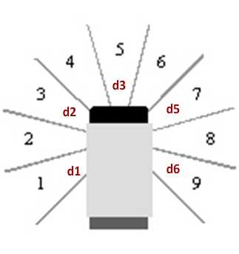
Figura 1: División del espacio en zonas. d = detector

Por ejemplo si la fuente de infrarrojos se encuentra a la izquierda y detrás del sensor, éste devolverá 1, mientras que si se encuentra justo en frente nos devolverá 5. Si se encuentra detrás del sensor y a la derecha obtendremos un 9 como respuesta.
Se devuelve 0 si no se detecta ninguna señal.

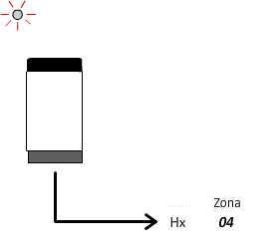
Figura 2: Ejemplo de posición de la fuente y el valor devuelto por el sensor.

Además de la dirección, el buscador de infrarrojos también devuelve la fuerza de la señal obtenida por cada uno de los detectores de modo que con estos valores se pueden hacer estimaciones de la distancia a la que se encuentra la fuente.
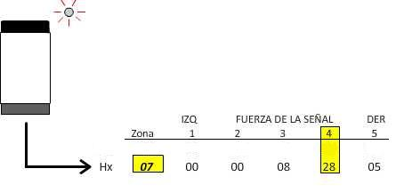
Figura 3: Ejemplo con un emisor cercano al sensor.

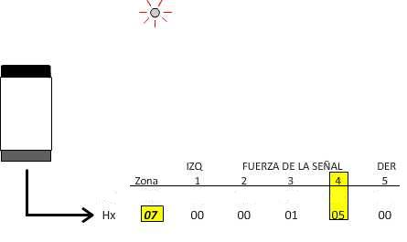
Figura 4: Ejemplo con un emisor lejano al sensor.

En las figuras 3 y 4 observamos una fuente de luz infrarroja que se encuentra en la zona 7 en ambas pero a distinta distancia, por nos podemos dar cuenta de que el detector número 4 da un valor mayor cuando la fuente está más cercana al sensor.

Para indicarnos todos estos valores, al tratarse de un sensor digital en vez en analógico, dispone de 128 posiciones de memoria en las que va escribiendo todos los datos que el fabricante ha considerado necesarios.

NOTA: En este y otros sensores el fabricante no especifica el contenido de todos y cada uno de los registros de memoria, por lo que si queremos comprobar que vienen todos los campos explicados en el manual o si hay algunos que se han dejado (en este sensor sólo venía explicado hasta el campo de la dirección 0x47) podemos entrar en la utilidad de I2C de robot C. Robot→ NXT Brick → Test I2C. Allí tendremos que elegir I2C Custom en el puerto que tenemos conectado el sensor, un valor de 2 en Output Message y en Reply Len pondremos el número de registros que queremos leer cada vez. Haremos click en Once e iremos viendo el contenido de los registros. Todo esto se puede ver en la Figura 5.

Figura 5: Captura de la utilidad I2C

00-07 -> Chars → Número de versión del sensor
08-0F -> Chars → Fabricante
10-17 -> Chars → Tipo de sensor
42 -> Byte → Zona (0-9)
43 -> Byte → Fuerza de la señal en el detector 1
44-> Byte → Fuerza de la señal en el detector 2
45-> Byte → Fuerza de la señal en el detector 3
46-> Byte → Fuerza de la señal en el detector 4
47-> Byte → Fuerza de la señal en el detector 5
48 -> Byte → Distancia de la fuente al sensor
49 -> Byte → Fuerza de la señal en el detector 1 (2 bits)
4A -> Byte → Fuerza de la señal en el detector 2 (2 bits)
4B -> Byte → Fuerza de la señal en el detector 3 (2 bits)
4C -> Byte → Fuerza de la señal en el detector 4 (2 bits)
4D -> Byte → Fuerza de la señal en el detector 5 (2 bits)
4E -> Byte → Valor mayor de los detectores

El campo Número de versión del sensor simplemente nos indica la versión del sensor en el formato “*Vn.m” donde n es el principal número de versión y m es el nivel de revisión.

_ → Será espacio en blanco

Dir | 00 | 01 | 02 | 03 | 04 | 05 | 06 | 07
Hx | FD | 56 | 31 | 2E | 32 | 20 | 20 | 20
 | * | V | 1 | . | 2 | _ | _ | _
Tabla 1
El campo Fabricante en este caso contiene “HiTechnc”.

Dir | 08 | 09 | 0A | 0B | 0C | 0D | 0E | 0F
Hx | 48 | 69 | 54 | 65 | 63 | 68 | 6E | 63
 | H | i | T | e | c | h | n | c
Tabla 2

El campo Tipo de Sensor contiene “IR Dir.”.

Dir | 10 | 11 | 12 | 13 | 14 | 15 | 16 | 17
Hx | 49 | 52 | 20 | 44 | 69 | 72 | 2E | 20
 | I | R | _ | D | i | r | . | _
Tabla 3

El campo Zona nos devolverá la dirección en la que se encuentra la señal infrarroja con un valor de 0-9, correspondiente a las zonas vistas en la Figura 1.
Los campos Fuerza de la señal en el detector nos van a devolver la fuerza de la señal infrarroja que cada uno de los detectores ha recibido. Estos valores como ya hemos comentado dependerán de la fuerza de la señal y de la distancia de la fuente.
El campo Distancia nos va a indicar la distancia a la que se encuentra la fuente del sensor devolviéndonos un valor entre 0 y 255. Cuanto mayor sea el valor devuelto más cerca estaremos de la fuente, con más intensidad les llegará la luz a los detectores, y cuanto más pequeño sea el valor devuelto, más lejos estaremos de la fuente. Comentar que tiene mucha más precisión a la hora de estimar distancias cortas (sobre los 5-10 cm) que largas.
En los campos de Fuerza de la señal en el detector con 2 bits (en la tabla en amarillo) se normalizan los valores recibidos por los detectores de forma que los valores devueltos no van a depender ni de la fuerza de la señal ni de la distancia de la fuente.
Obtendremos 00 si la fuerza de la señal es despreciable en ese detector.
Obtendremos 01 si la fuerza de la señal es débil en ese detector.
Obtendremos 02 si la fuerza de la señal es fuerte en ese detector.
De este modo como observamos (en amarillo) en la Tabla4 según la disposición de estos valores en los detectores podemos también delimitar en cuál de las 9 zonas se encuentra la fuente.
El campo Mayor simplemente nos devuelve el mayor valor de intensidad de los 5 detectores. Es decir, el mayor valor entre los registros 0x43, 0x44, 0x45, 0x46, 0x47.

Tabla 4
 |  | IZQ FUERZA DE LA SEÑAL DER
 | Zona | 1 | 2 | 3 | 4 | 5 | Dist | d1 | d2 | d3 | d4 | d5 | Mayor
Dir | 42 | 43 | 44 | 45 | 46 | 47 | 48 | 49 | 4A | 4B | 4C | 4D | 4E
Hx | 01 | 28 | 00 | 00 | 00 | 00 | 1B | 02 | 00 | 00 | 00 | 00 | 28
 | 02 | 13 | 27 | 00 | 00 | 00 | 33 | 01 | 02 | 00 | 00 | 00 | 27
 | 03 | 07 | 11 | 00 | 00 | 00 | 13 | 00 | 02 | 00 | 00 | 00 | 11
 | 04 | 00 | 06 | 03 | 00 | 00 | 0B | 00 | 02 | 01 | 00 | 00 | 06
 | 05 | 00 | 00 | 0A | 04 | 00 | 01 | 00 | 00 | 02 | 00 | 00 | 0A
 | 06 | 00 | 00 | 06 | 0C | 00 | 0E | 00 | 00 | 01 | 02 | 00 | 0C
 | 07 | 00 | 00 | 05 | 14 | 01 | 17 | 00 | 00 | 00 | 02 | 00 | 14
 | 08 | 00 | 00 | 00 | 07 | 04 | 0A | 00 | 00 | 00 | 02 | 01 | 07
 | 09 | 00 | 00 | 00 | 00 | 22 | 19 | 00 | 00 | 00 | 00 | 02 | 23

-PROGRAMACIÓN

Opción 1:

Existe la posibilidad en RobotC de tratar al sensor de IR como si fuera un Sonar, seleccionándolo en Robot → Motors and Sensors Setup → A/D Sensors → elegimos el puerto y en el menú desplegable seleccionamos la opción Sonar. Si utilizamos este modo se nos devolverá la zona en la que encuentra la fuente con los valores 0-9, y podremos hacer programas de forma muy simple con este dato. Sin embargo no podremos acceder a otra información como la fuerza con la que se recibe la señal en cada uno de los detectores o la distancia a al que se encuentra la fuente del sensor. El siguiente programa hace uso del sensor de infrarrojos tratándolo como si fuera un Sonar haciendo que un robot con dos motores persiga una bola que va emitiendo rayos infrarrojos.

Programa IRcomosonar.c

//*!!Sensor, S1, IRSensor, sensorSONAR,
//*!!Start automatically generated configuration code
const tSensors IRSensor = (tSensors) S1;
//sensorSONAR

/*Hasta aquí este código se habrá generado automáticamente al haber puesto en la configuración que en el puerto S1 habría un sensor de tipo Sonar que hemos llamado IRSensor*/

void seguirpelota(){

if(SensorValue(IRSensor)>5){

/*De este modo podemos leer el valor del sensor de muy simplemente como si de un sonar se tratara*/

while(SensorValue(IRSensor)>5){
motor[motorB] = -25; //Tenemos que girar a la IZQ
motor[motorC] = 25;
}
}

if(SensorValue(IRSensor)<5){
while(SensorValue(IRSensor)<5){
motor[motorB] = 25; //Tenemos que girar a la DER
motor[motorC] = -25;
}
}

if(SensorValue(IRSensor)==5) {

while(SensorValue(IRSensor)==5){
motor[motorB] = 25; //Seguimos Recto
motor[motorC] = 25;
}
}

}

task main(){

while(1){
seguirpelota();
nxtDisplayTextLine(4, "IR:%4d",SensorValue(IRSensor));

wait1Msec(10);
}
Características:

- Programación igual de sencilla que los sensores con los que no necesitamos trabajar con el protocolo I2C ya que no necesitamos ir leyendo ningún registro.

- Limitado en cuanto a posibilidades, no aprovecharemos el todo el potencial que ofrece el sensor, simplemente podremos detectar en qué zona se encuentra la fuente de infrarrojos.

Opción 2:

Usando las funciones de I2C de las que dispone robotC se puede acceder a los registros e ir leyendo las posiciones de memoria que nos interesen para nuestra aplicación. De este modo por ejemplo se puede hacer fácilmente un programa que siga a un balón que emite infrarrojos. Y si además notamos que el balón está lejos porque la fuerza con la que el detector lee la señal es muy débil, podemos pedir más velocidad a los motores. El programa que se muestra a continuación es un ejemplo en el que se leen directamente los registros que nos interesan y se muestran por la pantalla del NXT.
Para seleccionar esta configuración deberemos ir a la configuración del sensor y decirle que se trata de un sensor tipo I2C, para ellos iremos a Robot → Motors and Sensors Setup → A/D Sensors → elegimos el puerto y en el menú desplegable seleccionamos la opción sensorI2Ccustom.

Programa PruebaI2C.c

//*!!Sensor, S1, IRSensor, sensorI2Ccustom
//*!!Start automatically generated configuration code. !!*//
const tSensors IRSensor = (tSensors) S1; //sensorI2Ccustom
//*!!!!*//

/*Hasta aquí este código se habrá generado automáticamente al haber puesto en la configuración que en el puerto S1 habría un sensor de tipo I2C estándar que hemos llamado IRSensor*/

task main()
{

int dir,f1,f2,f3,f4,f5;

typedef struct{
byte TamMsj;
byte DirDispositivo;
byte DirInicio;
} SalidaI2C;

/* Creamos una estructura en la que ponemos el tamaño del mensaje que vamos a enviar, que normalmente es 2, la dirección del dispositivo que suele ser 0x02 (viene especificada por el fabricante) y la dirección donde vamos a empezar a leer los datos, que en este caso nos interesa que sea la 0x42 porque es el primer registro que queremos leer*/

byte replyMessage[6];

/*Creamos un vector de 6 bytes en el que se escribirán los registros leídos, que en este caso serán desde el 0x42 al 0x47, si quisieramos leer más registros, tendríamos crear un vector con más posiciones*/

nI2CBytesReady[S1]=0;

/* Función de robotC para I2C en la que inicializamos los Bytes preparados del puerto S1 a 0*/

while(nI2CStatus[S1]== STAT_COMM_PENDING)
wait1Msec(2);

/* Función de robotC que nos indica el estado del Bus. Aquí nos dedicamos a esperar mientras el Bus esté ocupado*/

SalidaI2C Salida;

Salida.TamMsj = 2;
Salida.DirDispositivo = 0x02;
Salida.DirInicio = 0x42;

/*Inicializamos nuestra estructura con los valores que nos interesen*/

while(true)
{
nI2CBytesReady[S1]=0;
sendI2CMsg(S1,Salida.TamMsj ,6);

/*Funcion de robotC en la que mandamos un mensaje al puerto S1 con el tamaño que hemos indicado a 6 posicione consecutivas de memoria*/

while (nI2CStatus[S1]==STAT_COMM_PENDING)
wait1Msec(2);

/*Esperamos a que el bus deje de estar ocupado del mismo modo que antes*/

if (nI2CStatus[S1]==NO_ERR) {

/*Si no se ha producido ningún error en el bus*/

readI2CReply(S1, replyMessage[0], 6);

/*Leemos la respuesta del puerto S1 y la escribimos en el vector que hemos creado*/

dir = (int)replyMessage[0]; // Indica la direccion
f1 = (int)replyMessage[1]; //Fuerza en la zona 1
f2 = (int)replyMessage[2]; // Fuerza en la zona 2
f3 = (int)replyMessage[3]; //Fuerza en la zona 3
f4 = (int)replyMessage[4]; //Fuerza en la zona 4
f5 = (int)replyMessage[5]; //Fuerza en la zona 5

/*Convertimos los Bytes en el tipo que nos interese*/

nxtDisplayTextLine(1, "dir: %d", dir);
nxtDisplayTextLine(2, "f1 %d", f1);
nxtDisplayTextLine(3, "f2 %d", f2);
nxtDisplayTextLine(4, "f3 %d", f3);
nxtDisplayTextLine(5, "f4 %d", f4);
nxtDisplayTextLine(6, "f5 %d", f5);

/*Y los escribimos en la pantalla del NXT*/
}
else
{
nxtDisplayTextLine(3, "i2c err %d", nI2CStatus[S1]);

/* Si se ha producimo algún error, lo mostramos por la pantalla de NXT*/
}

}

Características:

- Programación algo más compleja ya que requerimos estar pendientes de funcionar bien con el protocolo I2C.

- Podemos aprovechar todo el potencial que nos ofrece el sensor accediendo a todos los registros, lo que nos va a permitir analizar cosas como la fuerza con la que cada detector recibe luz de la fuente, la distancia a la que ésta se encuentra, etc…

-CONCLUSIONES DEL SENSOR

Se trata de un sensor que trabaja muy bien a media distancia para encontrar o seguir objetos y además con bastante precisión y fiabilidad, aportando muchos datos sobre la ubicación y estado de la fuente de infrarrojos, de modo que con una buena programación se pueden hacer aplicaciones muy buenas.

Al ser un sensor específicamente diseñado para encontrar fuentes de luz infrarroja, nos va a permitir distinguir cualquier objeto que tenga esta característica, mientras que con otros sensores como el sonar distinguir objetos entre sí se convertía en una tarea muy difícil. Esto nos va a permitir hacer seguimiento de objetos aunque haya otros elementos en el área de funcionamiento del robot como por ejemplo en un partido de fútbol si la pelota emite en infrarrojos.

Una desventaja que nos encontramos con que el sensor es que no cubre completamente los 360º, (se deja algo menos de 90º en la parte trasera en los que no detecta nada).

Y como ya hemos comentado antes, el buen funcionamiento del sensor no depende únicamente de él mismo ya que se puede confundir o perder fiabilidad en recintos en los que haya luz solar o cuando la fuente de infrarrojos no sea al suficientemente potente.

ANÁLISIS:

- Trabajando con la bola de Hitechnic recién cargada, la detecta en un radio de
80cm – 1m. Conforme la batería de la bola se va agotando, la distancia se reduce.
- No puede detectar fuentes de luz infrarroja situados justo detrás del sensor. Tiene unos 90º de ángulo ciego.
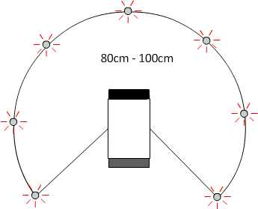

- Mayor precisión estimando distancias cortas que estimando distancias largas.
- La fuente no tiene por qué estar necesariamente en el mismo plano que el sensor, puede encontrarse por arriba o por debajo y la seguirá detectando igual.

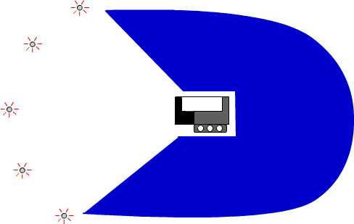

- No es necesario que el sensor esté en paralelo con la horizontal, sigue detectando igual el sector en el que se encuentra la fuente.
- No puede detectar las fuentes de infrarrojos si hay obstáculos por el medio. La luz infrarroja directamente no le llega y no la puede medir.
- Depende de la luz solar para tener mayor o menor precisión detectando las fuentes. (Cuanta menos luz solar haya, mejor).

EJEMPLOS DE USO:

http://www.youtube.com/watch?v=p14WlcPi990

2.2. Brújula
- INTRODUCCIÓN AL SENSOR

La brújula para NXT es un sensor fabricado por Hitechnic que contiene una brújula digital magnética que mide el campo magnético de la tierra y calcula la orientación del sensor.
Se trata de un sensor con una precisión de 1 grado (de los 360º de una circunferencia) y toma medidas 100 veces por segundo.
Hay que tener en cuenta a la hora de colocar el sensor que éste se encuentre en paralelo con el plano horizontal, ya que de no ser así aunque el robot gire el valor de la orientación no cambiará. También intentaremos que no se encuentre muy cerca de los motores del robot ya que pueden producir interferencias en la lectura y como ocurre con el resto de brújulas evitaremos acercar imanes al sensor porque lo pueden descalibrar.

- FUNCIONAMIENTO

Este sensor no tiene mayor misterio que las típicas brújulas. Sabe en todo momento donde se encuentra en norte y te indica tu orientación a partir de ese dato como si de una circunferencia se tratase. Esto implica que a diferencia de las brújulas de siempre que con una flecha te indican la orientación, este sensor nos va a devolver un número que irá desde 0 a 359. Correspondiéndose cada valor con una orientación.

0º →Norte.
90º → Este.
180º→Sur.
270º→Oeste.

La Figura 1 nos muestra distintos ejemplos del funcionamiento de la brújula.
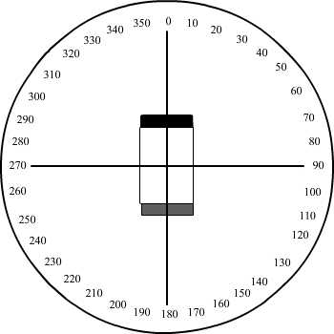

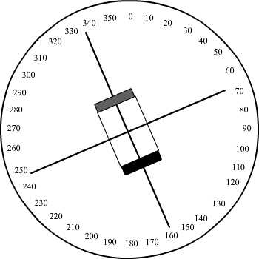

Figura 1: Brújula orientada hacia el norte y brújula orientada a 160º.

Para indicarnos todos estos valores, al tratarse de un sensor digital en vez en analógico, dispone de 128 posiciones de memoria en las que va escribiendo todos los datos que el fabricante ha considerado necesarios.

NOTA: En este y otros sensores el fabricante no especifica el contenido de todos y cada uno de los registros de memoria, por lo que si queremos comprobar que vienen todos los campos explicados en el manual o si hay algunos que se han dejado (en este sensor sólo venía explicado hasta el campo de la dirección 0x47) podemos entrar en la utilidad de I2C de robot C. Robot→ NXT Brick → Test I2C. Allí tendremos que elegir I2C Custom en el puerto que tenemos conectado el sensor, un valor de 2 en Output Message y en Reply Len pondremos el número de registros que queremos leer cada vez. Haremos click en Once e iremos viendo el contenido de los registros. Todo esto se puede ver en la Figura2.

Figura 2: Captura de la utilidad I2C

00-07 -> Chars → Número de versión del sensor
08-0F -> Chars → Fabricante
10-17 -> Chars → Tipo de sensor
41 -> Byte → Modo de Control
42 -> Byte → Orientación con 2 grados de precisión
43-> Byte → Grado adicional de precisión
44, 45-> Byte → Orientación (Low byte, High Byte)

El campo Número de versión del sensor simplemente nos indica la versión del sensor en el formato “*Vn.m” donde n es el principal número de versión y m es el nivel de revisión.

_ → Será espacio en blanco

Dir | 00 | 01 | 02 | 03 | 04 | 05 | 06 | 07
Hx | FD | 56 | 31 | 2E | 32 | 33 | 20 | 20
 | * | V | 1 | . | 2 | 3 | _ | _
Tabla 1
El campo Fabricante en este caso contiene “HiTechnc”.

Dir | 08 | 09 | 0A | 0B | 0C | 0D | 0E | 0F
Hx | 48 | 69 | 54 | 65 | 63 | 68 | 6E | 63
 | H | i | T | e | c | h | n | c
Tabla 2

El campo Tipo de Sensor contiene “Compass ”.

Dir | 10 | 11 | 12 | 13 | 14 | 15 | 16 | 17
Hx | 43 | 6F | 6D | 70 | 61 | 73 | 73 | 20
 | C | o | m | p | a | s | s | _
Tabla 3

El campo Modo de Control (0x41) sirve para elegir el modo de funcionamiento del sensor. Tiene dos modos, medir (valor del registro 0x00) que es el que viene por defecto, y calibrar (valor del registro 0x43).
Esto es porque cabe la posibilidad de que la brújula pierda la calibración debido a la proximidad de imanes, campos magnéticos, interferencias, etc …
En caso de que esto ocurriese tendríamos que poner el sensor en modo calibrar escribiendo un 0x43 en la posición 0x41, orientar el sensor hacia el norte con una brújula manual y una vez lo tengamos orientado al norte escribir 0x00 en la posición 0x41 para volver al modo medir con la brújula bien orientada.

 | 2º Orientacion | 1º adicional | Low Byte | High Byte
Dir | 42 | 43 | 44 | 45
Hx | B3 | 01 | 67 | 01
Tabla 4

El campo Orientación con 2 grados de precisión nos devolverá la orientación de 2 grados en 2 grados porque el tipo byte sólo llega hasta 256 mientras que nosotros necesitamos 360 por eso también necesitamos el campo Grado adicional de precisión que puede valer 0 o 1 para para sumarse o no a la orientación con 2 grados de precisión y completar así hasta 359 grados.

Los registros 0x44 y 0x45 son otro modo de medir la Orientación. Cuando el registro 0x45 (High Byte) valga 0, el registro 0x44 (Low byte) tomará valores de 0 a 255 que corresponderán a los primeros 256º. Cuando High Byte valga 1 se sumará 256 al valor que tenga registro Low Byte que irá de 0 a 103 para poder llegar a los 360º.

NOTA: A la hora de convertir el tipo byte a entero, vamos a obtener valores negativos a partir del 127 de la siguiente forma:

Byte | Entero
7E (126) | 126
7F (127) | 127
80 (128) | -128
81 (129) | -127
82 (130) | -126
83 (131) | -125
84 (132) | -124

De modo que tendremos que convertir correctamente los valores para no obtener orientaciones erróneas. Una forma de hacer esto por ejemplo sería la siguiente:

If(LB<0) LB=(128+LB)+128;

En la figura 2 vemos el funcionamiento de los campos High Byte (HB) y Low Byte (LB).

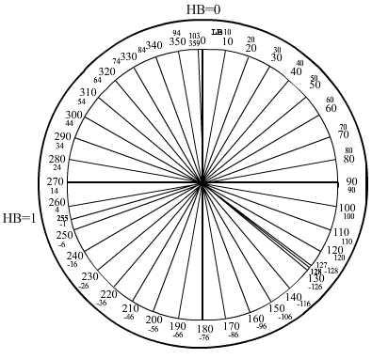
Figura 2

Vamos a ver un ejemplo de cómo calcularíamos la orientación de las dos formas con los valores de la tabla:

Con los registros 0x42, 0x43.
2º de orientación = 0xB3 →(int) -77 → Corresponde a 179
1º adicional = 0x01 →(int) 1

La fórmula que usaremos será:
Orientación = (2º de orientación*2) + 1º adicional
Orientación = (179*2) + 1 = 359º

Con los registros 0x44, 0x45.

High Byte → 0x01 → Hay que sumar 256 al valor de Low Byte
Low Byte → 0x67 → (int) 103

Orientación = 256+103 = 359

El resto de registros hasta el 127 tendrán 00.

Dir | 46 | 47 | 48 | .... | 7C | 7D | 7E | 7F
Hx | 00 | 00 | 00 | 00 | 00 | 00 | 00 | 00
Tabla 5

-PROGRAMACIÓN

Opción 1:

En la versión 1.4 de robotC ya se ha añadido la posibilidad de decirle directamente al programa que se trata del sensor brújula de Hitechnic seleccionándolo en Robot → Motors and Sensors Setup → A/D Sensors → elegimos el puerto y en el menú desplegable seleccionamos HiTechnic Compass. Deberemos asegurarnos de que tenemos seleccionada la pestaña Allow 3rd Party Sensors from HiTechnic y si vemos que no aparece asegurarnos de tener la opción Window →Menu Level →Expert activada.

Con esta configuración podremos tratar como un sensor más sin necesidad de hacer uso del protocolo I2C, podemos leer directamente el valor del sensor que nos devolverá un valor entre 0 y 359.

Programa BrujulaN.c

//*!!Sensor, S4, Brujula, sensorI2CHiTechnicCompass,
//*!!Start automatically generated configuration code. !!*//
const tSensors Brujula = (tSensors) S4; //sensorI2CHiTechnicCompass//

/*Hasta aquí este código se habrá generado automáticamente al haber puesto en la configuración que en el puerto S4 habría un sensor de tipo HiTechnic Compass al que hemos llamado Brujula*/

task main(){
while(1){

nxtDisplayTextLine(4,"Direccion: %d",SensorValue(Brujula));

}
}

/*De este modo podemos leer el valor del sensor de muy simplemente como si de un sensor analogico se tratara y poder hacer con el lo que queramos*/

Características:

- Programación igual de sencilla que los sensores con los que no necesitamos trabajar con el protocolo I2C ya que no necesitamos ir leyendo ningún registro y además obtenemos las mismas prestaciones que trabajando con el protocolo I2C.

Opción 2:
Usando las funciones de I2C de las que dispone robotC se puede acceder a los registros e ir leyendo las posiciones de memoria que nos interesen para nuestra aplicación. De este modo por ejemplo se puede hacer fácilmente un programa que nos diga la orientación en cada momento o cuando se la pidamos. El programa que se muestra a continuación es un ejemplo en el que se leen directamente los registros que nos interesan y se muestran por la pantalla del NXT.
Para decirle a robotC que queremos usar las funciones de de I2C tendremos que configurar la brújula como un sensorI2C para ellos iremos a Robot → Motors and Sensors Setup → A/D Sensors → elegimos el puerto y en el menú desplegable seleccionamos la opción sensorI2Ccustom.

Programa Brujula.c

//*!!Sensor, S4, Brujula, sensorI2CCustom,
//*!!Start automatically generated configuration code. !!*//
const tSensors Brujula = (tSensors) S4; //sensorI2CCustom
//*!!!!*//

/*Hasta aquí este código se habrá generado automáticamente al haber puesto en la configuración que en el puerto S4 habría un sensor de tipo I2C estándar al que hemos llamado Brujula*/

task main()
{

int Heading2deg,Heading1degadd,LB,HB,dir;

typedef struct{
byte TamMsj;
byte dirDispositivo;
byte dirInicio;
byte nData;
} SalidaI2C;

/* Creamos una estructura en la que ponemos el tamaño del mensaje que vamos a enviar, que normalmente es 2, la dirección del dispositivo que suele ser 0x02 (viene especificada por el fabricante) y la dirección donde vamos a empezar a leer los datos, que en este caso nos interesa que sea la 0x42 porque es el primer registro que queremos leer*/

byte replyMessage[4];

/*Creamos un vector de 4 bytes en el que se escribirán los registros leídos, que en este caso serán desde el 0x42 al 0x45, si quisieramos leer más registros, tendríamos crear un vector con más posiciones*/

nI2CBytesReady[S4]=0;

/* Función de robotC para I2C en la que inicializamos los Bytes preparados del puerto S4 a 0*/

while(nI2CStatus[S4]== STAT_COMM_PENDING)
wait1Msec(2);

/* Función de robotC que nos indica el estado del Bus. Aquí nos dedicamos a esperar mientras el Bus esté ocupado*/

SalidaI2C Salida;

Salida.TamMsj = 2;
Salida.dirDispositivo = 0x02;
Salida.dirInicio = 0x42;

/*Inicializamos nuestra estructura con los valores que nos interesen*/

while(true)
{
nI2CBytesReady[S4]=0;
sendI2CMsg(S4,Salida.TamMsj ,4);

/*Funcion de robotC en la que mandamos un mensaje al puerto S4 con el tamaño que hemos indicado a 4 posiciones consecutivas de memoria*/

while (nI2CStatus[S4]==STAT_COMM_PENDING)
wait1Msec(2);

/*Esperamos a que el bus deje de estar ocupado del mismo modo que antes*/

if (nI2CStatus[S4]==NO_ERR) {
/*Si no se ha producido ningún error en el bus*/

readI2CReply(S4, replyMessage[0], 4);

/*Leemos la respuesta del puerto S4 y la escribimos en el vector que hemos creado*/

Heading2deg = (int)replyMessage[0]; // Orientacion 2 grados
Heading1degadd = (int)replyMessage[1]; //Grado adicional
LB = (int)replyMessage[2]; // Low Byte
HB = (int)replyMessage[3]; //High Byte

/*Convertimos los Bytes en el tipo que nos interese, en este caso enteros*/

if(HB==0){
if(LB<0){
LB=(128+LB)+128; }
/*Como tipo byte a partir de 127 da numeros negativos hacemos esto para pasar a positivo hasta 255*/
dir=LB;
}
else dir=256+LB;

/*Calculamos la ortientacion del sensor tal y como explicabamos en los ejemplos de antes con High Byte y Low Byte, podriamos hacerlo tambien con la formula Orientación = (2º de orientación*2) + 1º adicional estando pendientes de convertir la variable Heading2deg correctamente cuando nos devuelva valores negativos*/

nxtDisplayTextLine(1, "2degHead: %d", Heading2deg);
nxtDisplayTextLine(2, "1degAdd %d", Heading1degadd);
nxtDisplayTextLine(3, "LB %d", LB);
nxtDisplayTextLine(4, "HB %d", HB);
nxtDisplayTextLine(5, "Dir %d", dir);

/*Y los escribimos en la pantalla del NXT*/

}
else
{
nxtDisplayTextLine(3, "i2c err %d", nI2CStatus[S4]);
/* Si se ha producimo algún error, lo mostramos por la pantalla de NXT*/

}
}
}

Características:
- Programación algo más compleja ya que requerimos estar pendientes de funcionar bien con el protocolo I2C.

- Tendremos que tener cuidado con los valores negativos al pasar de Byte a Int

- No conseguimos ninguna mejora significativa al programar de este modo, por lo que resultará casi siempre más recomendable emplear la opción anterior.

-CONCLUSIONES DEL SENSOR

La brújula de Hitechnic es un sensor muy robusto que nos va a indicar la orientación de nuestro robot. Algo que puede parecer tan simple, abre muchas posibilidades a la hora de programar al NXT. Podremos memorizar recorridos no preestablecidos, esquivar obstáculos y volver a nuestra ruta con facilidad y nos va a permitir hacer cualquier aplicación que tenga que ver con controlar el espacio y la posición de robot con mucha más facilidad.
Tendremos que tener en cuenta para hacer funcionar correctamente a la brújula que se encuentre en un plano paralelo a la horizontal. Aún así podremos vencer rampas o caminos abruptos y volver a calcular la orientación una vez nos encontremos en terreno llano.
El otro elemento que deberemos evitar ya que puede influir en el funcionamiento de la brújula o perturbar su calibración es no acercar mucho el sensor a ambientes con campos magnéticos cercanos.

ANÁLISIS:

- Proporciona siempre y de forma muy fiable la orientación del robot aunque nos encontremos en espacios cerrados o con muchos obstáculos convirtiéndose en un sensor bastante independiente del medio.

- Puede perder la calibración si lo introducimos en ambientes con campos magnéticos cercanos aunque entrando en el modo de calibración lo podremos corregir.

- Hay que mantenerlo en paralelo con el plano horizontal para que se oriente correctamente

EJEMPLOS DE USO:

http://www.youtube.com/watch?v=2Tbc2cIsQqo&feature=related

2.3 Giróscopo
- INTRODUCCION AL SENSOR

El giróscopo para NXT es un sensor fabricado por Hitechnic que sirve para detectar con precisión los giros de nuestro robot. Este sensor nos va a proporcionar los grados por segundo que se recorren en una rotación así como también nos informará de la dirección de la rotación. Es capaz de medir +/- 360º por segundo como máximo ratio de rotación y podremos leer las medidas alrededor de unas 300 veces por segundo. Esto nos puede resultar muy útil para cualquier aplicación en la que debamos medir rotaciones, como por ejemplo en robots que quieran mantener el equilibrio, balanceos, etc…
Este sensor contiene un único eje en el que puede detectar la rotación y medirnos los grados recorridos por segundo, por lo que será importante como montamos el sensor en el NXT dependiendo de en que eje se vayan a producir los giros. En la Figura 1 vemos cuál es el eje de giro que es capaz de medir el giróscopo.

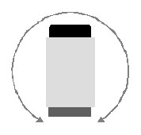
Figura 1: Eje de rotación que mide el sensor.

- FUNCIONAMIENTO

El giroscopio funciona gracias a un resonador de cuarzo que según va rotando se lo va indicando al robot.

Si bien existe al menos un sensor giroscópico integrado cuyo funcionamiento continúa basado en un elemento circular (un anillo, en el caso que conocemos), la realidad es que la mayoría de los sensores actuales de pequeño tamaño, como en nuestro caso, están basados en circuitos integrados cuya base son pequeñísmas lengüetas vibratorias, construidas directamente sobre el chip de silicio. Su detección se basa en que las piezas cerámicas en vibración son sujetas a una distorsión que se produce por el efecto Coriolis (cambios en la velocidad angular).

-PROGRAMACIÓN
Se trata de un sensor analógico, por lo que no se puede utilizar el protocolo I2C con el mismo.
En RobotC podremos programar fácilmente el giróscopo, solo tenemos que decirle en que puerto está conectado el sensor. Para ello haremos lo siguiente: en Robot → Motors and Sensors Setup → A/D Sensors → elegimos el puerto y en el menú desplegable seleccionamos la opción HiTechnic Gyro.
Además disponemos de una librería ya implementada GyroDriver.c en el que disponemos de funciones para poder manejar mejor el sensor.
El siguiente programa es un ejemplo muy simple en el que hemos elegido la opción de tener la lámpara encendida y nos dedicamos a mostrar los valores que nos devuelve el sensor por pantalla.

Programa HiTechnic Gyro.c

const tSensors kGyroSensor = S3;
// Conectamos el giroscopo al puerto 3

#include "GyroDriver.c" //Incluímos la librería del sensor.
task main()
{
float fOldAngle = -1;
//Variable para almacenar el angulo anterior.

// Inicializamos la pantalla
eraseDisplay();
nxtDisplayBigStringAt(25, 55, "Gyro");
nxtDisplayBigStringAt(15, 39, "Angle");

/* Esperamos para que el giroscopio se estabilice, lo que le cuesta unos pocos segundos. Si prefieres no tener que esperar puedes modificar el driver y cambiar el valor de bias del sensor con una constante en lugar de cómo se calcula.*/

while (!bIsGyroInitialized())
{ // Mostramos por pantalla que se inicializa

if (bIsGyroInitialized())
break;
nxtDisplayBigStringAt(0, 23, " Startup ");
wait1Msec(250);// Seguimos esperando

if (bIsGyroInitialized())
break;
nxtDisplayBigStringAt(0, 23, " ");
wait1Msec(250);// Seguimos esperando

}
// Bucle infinito mostrando el ángulo de giro por pantalla.
while (true)
{
if (fGyroAngle != fOldAngle)
{
nxtDisplayBigStringAt(0, 23, " %3d ", (long) fGyroAngle);
fOldAngle = fGyroAngle;
}
wait1Msec(3);
}
}

-CONCLUSIONES DEL SENSOR

El giróscopo se trata de un sensor para ser utilizado en ocasiones muy específicas en las que necesitemos conocer la velocidad angular del robot en un determinado eje, función que realiza con mucha precisión y muy buenas respuestas para cualquier giro que no sea extremadamente brusco y en casi cualquier circunstancia ambiental.

Como factores a tener en cuenta, deberemos prestar atención a la colocación del sensor en el robot, ya que dependiendo de ésta, medirá los giros en un eje o en otro.

También resulta interesante para obtener lecturas precisas, tomar algunas de las muestras que nos devuelve el sensor durante uno o dos segundos mientras el robot esté quieto en una posición y utilizar las lecturas obtenidas para generar un valor medio de “bias”. En el programa de ejemplo que hemos puesto anteriormente este proceso lo realiza la función bIsGyroInitialized(), declarada en la libería GyroDriver.c.

ANÁLISIS:

- Sensor muy preciso bajo cualquier circunstancia del entorno.
- Hay que tener en cuenta la colocación del sensor en el robot.
- Para sacarle la máxima precisión, es conveniente calibrarlo inicialmente durante unos segundos.

EJEMPLOS DE USO:

http://www.youtube.com/watch?v=4ulBRQKCwd4
http://www.youtube.com/watch?v=f8jxGsg3p0Y&feature=related

Sensor de color
- INTRODUCCIÓN AL SENSOR

El sensor de color para NXT es un sensor fabricado por Hitechnic que sirve para distinguir el color de diferentes superficies entre una gran gama de colores.
Consta de tres diodos (Leds) que emiten luz de diferentes colores y al iluminar una superficie miden la intensidad de cada color en la luz reflejada por la superficie. Midiendo la intensidad con la que cada color ha sido reflejado, el sensor de color puede determinar de qué color es la superficie que nos interesa.
Un sensor como éste nos permitirá hacer aplicaciones para clasificar objetos de distintos colores, caminar por superficies dentro de un rango de color, o cualquier aplicación en la que sea necesario distinguir los distintos colores de los objetos.

- FUNCIONAMIENTO

El funcionamiento es similar al del sensor de luz, pero esta vez sí que vamos a distinguir los colores.
Para entender mejor cómo funciona el sensor veamos un poco de teoría del color sobre los materiales:
Los cuerpos opacos absorben gran parte de la luz que los ilumina y reflejan una parte relativamente pequeña. Cuando este cuerpo absorbe todos los colores contenidos en la luz blanca, el objeto parece negro y cuando refleja todos los colores del espectro, el objeto parece blanco. Ver Figura1.

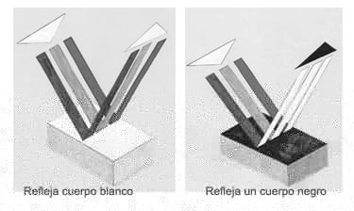
Figura 1: Luz sobre un objeto blanco y sobre un objeto negro.

Los colores absorbidos desaparecen en el interior del objeto, los reflejados llegan a nuestros ojos. Los colores que visualizamos son, por tanto, aquellos que los propios objetos no absorben, sino que los reflejan. Ver figura 2.
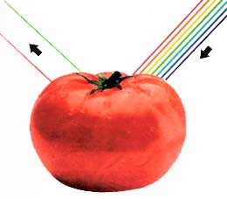
Figura 2: Luz reflejada por un tomate.

Lo que hace el sensor de color es precisamente esto, iluminar una superficie con luz y medir los colores de la luz que esa superficie nos ha reflejado para determinar de qué color se trata.

En la Figura 3 vemos una fotografía del sensor. Las dos cápsulas que podemos ver no son los leds. Los tres leds están situados en la cápsula superior y podremos apreciar los tres colores que emiten cuando el sensor se pone en funcionamiento. La cápsula inferior es el sensor que mide la intensidad de la luz reflejada por el objeto.

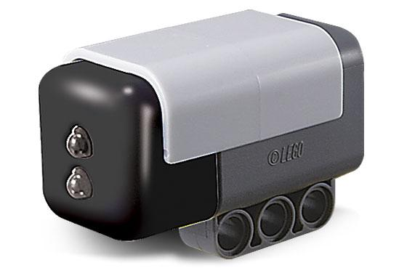
Figura 3: Fotografía del sensor

Cuando el sensor mide la luz recibida, la interpreta y nos devuelve un número correspondiente al color detectado. Si no detecta ningún color o el color detectado es negro, nos devolverá un 0.
En la figura 4 podemos ver un esquema del funcionamiento del sensor en el que una superficie absorbe todos los colores menos el rojo, lo que significa que esa superficie es de color rojo y el sensor nos devuelve el valor correspondiente.

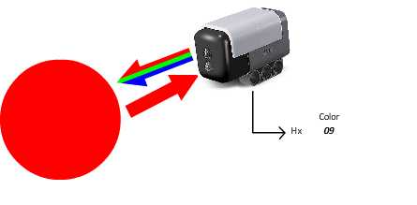
Figura 4: Funcionamiento del sensor de color

En la figura5 podemos ver la relación entre los valores y el color que se le ha hecho responder a cada valor.

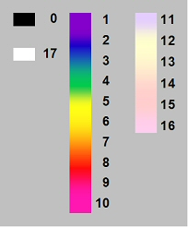

Figura 5: Correspondencia entre el valor devuelto y los colores.

Aunque en la tabla veamos que solo hay 17 colores diferentes, si indagamos un poco más en el funcionamiento del sensor y en el contenido de cada uno de los registros, vamos a darnos cuenta de que podremos distinguir muchísimos colores más. Veamos cómo.

Del mismo modo que el resto de sensores, el sensor de color tiene 128 posiciones de memoria en las que va escribiendo todos los datos que el fabricante ha considerado necesarios.

NOTA: En este y otros sensores el fabricante no especifica el contenido de todos y cada uno de los registros de memoria, por lo que si queremos comprobar que vienen todos los campos explicados en el manual o si hay algunos que se han dejado (en este sensor sólo venía explicado hasta el campo de la dirección 0x47) podemos entrar en la utilidad de I2C de robot C. Robot→ NXT Brick → Test I2C. Allí tendremos que elegir I2C Custom en el puerto que tenemos conectado el sensor, un valor de 2 en Output Message y en Reply Len pondremos el número de registros que queremos leer cada vez. Haremos click en Once e iremos viendo el contenido de los registros. Todo esto se puede ver en la Figura 6.

Figura 6: Captura de la utilidad I2C

00-07 -> Chars → Número de versión del sensor
08-0F -> Chars → Fabricante
10-17 -> Chars → Tipo de sensor
41 -> Byte → Reservado para futuros usos
42 -> Byte → Color (0-17)
43 -> Byte → Rojo
44-> Byte → Verde
45-> Byte → Azul
46, 47-> Byte → Señal analógica de Rojo (10 bits)
48, 49-> Byte → Señal analógica de Verde (10 bits)
4A, 4B -> Byte → Señal analógica de Azul (10 bits)
4C -> Byte → Índice de Color (6bits) xxRRGGBB
4D -> Byte → Rojo Normalizado
4E -> Byte → Verde Normalizado
4F -> Byte → Azul Normalizado
El campo Número de versión del sensor simplemente nos indica la versión del sensor en el formato “*Vn.m” donde n es el principal número de versión y m es el nivel de revisión.

_ → Será espacio en blanco

Dir | 00 | 01 | 02 | 03 | 04 | 05 | 06 | 07
Hx | FD | 56 | 31 | 2E | 32 | 33 | 20 | 20
 | * | V | 1 | . | 2 | 3 | _ | _
Tabla 1

El campo Fabricante en este caso contiene “HiTechnc”.

Dir | 08 | 09 | 0A | 0B | 0C | 0D | 0E | 0F
Hx | 48 | 69 | 54 | 65 | 63 | 68 | 6E | 63
 | H | i | T | e | c | h | n | c
Tabla 2
El campo Tipo de Sensor contiene “Color ”.

Dir | 10 | 11 | 12 | 13 | 14 | 15 | 16 | 17
Hx | 43 | 6F | 6C | 6F | 72 | 20 | 20 | 20
 | C | o | l | o | r | _ | _ | _
Tabla 3

El registro 0x41 → Reservado para futuros usos.
NOTA: Llegados aquí Conviene recordar que la notación RGB consiste en tomar el rojo, el verde y el azul como colores primarios cuya mezcla entre sí generará el resto de colores del espectro. Una pequeña muestra de esta mezcla se puede observar en la Figura6.
Para indicar con qué proporción mezclamos cada color, se asigna un valor a cada uno de los colores primarios, de manera, por ejemplo, que el valor 0 significa que no interviene en la mezcla y, a medida que ese valor aumenta, se entiende que aporta más intensidad a la mezcla. Aunque el intervalo de valores podría ser cualquiera (valores reales entre 0 y 1, valores enteros entre 0 y 37, etc.), es frecuente que cada color primario se codifique con un byte (8 bits). Así, de manera usual, la intensidad de cada una de las componentes se mide según una escala que va del 0 al 255.
Por lo tanto, el rojo se obtiene con (255,0,0), el verde con (0,255,0) y el azul con (0,0,255), obteniendo, en cada caso un color resultante monocromático. La ausencia de color se obtiene cuando las tres componentes son 0, (0,0,0).
La combinación de dos colores a nivel 255 con un tercero en nivel 0 da lugar a tres colores intermedios. De esta forma el amarillo es (255,255,0), el cyan (0,255,255) y el magenta (255,0,255).
El color blanco se forma con los tres colores primarios a su máximo nivel (255,255,255)


Figura 7: RGB

 |  |  |  |  | Nivel de señal analógica |  |  |  |  |  |  | Normalizado
 | Color | R | G | B | R |  | G |  | B |  | Índice | R | G | B
Dir | 42 | 43 | 44 | 45 | 46 | 47 | 48 | 49 | 4A | 4B | 4C | 4D | 4E | 4F
Hx | 02 | 00 | 00 | 46 | 00 | 02 | 00 | 11 | 00 | 57 | 03 | 00 | 00 | FF
 | 09 | 2A | 00 | 00 | 00 | 7B | 00 | 03 | 00 | 01 | 30 | FF | 00 | 00
 | 08 | 4B | 1F | 00 | 00 | DD | 00 | 74 | 00 | 24 | 34 | FF | 6B | 00
 | 11 | 46 | 46 | 49 | 00 | CD | 00 | D0 | 00 | F3 | 2B | F4 | F6 | FF
Tabla 4

El campo Color nos devolverá el número de color que ha detectado el sensor con un valor de 0-17 correspondiente a los colores vistos en la Figura5. Al devolver un rango tan limitado de colores puede que la superficie reflejada no se corresponda exactamente con el color de la tabla, el sensor devuelve el número del color que más se parece al de la superficie aunque no sea un color exactamente igual.

Figura 5: Correspondencia entre el valor devuelto y los colores.

Debido a esto, si el usuario necesita más precisión a la hora de estimar los colores que queramos analizar, podemos hacer uso del resto de los registros del sensor en el que nos viene información adicional.

Los campos Rojo, Verde, Azul (registros 0x43, 0x44, 0x45) nos devuelven el valor de cada una de las componentes de color en RGB, (Rojo, Verde, Azul) con valores de 0 a 128. Siendo 0 la ausencia de esa componente de color y 128 la totalidad de la misma. Sólo nos hace falta conocer algo de teoría del color y como se comportan las mezclas de colores para saber qué color estamos observando.

Por ejemplo:
En la primera fila de la Tabla4 el sensor nos ha devuelto un valor de 0x02 en el campo Color, que mirando en la Figura5 vemos que se corresponde con el azul. Si luego nos fijamos en los campos Rojo, Verde, Azul, vemos que sólo el registro correspondiente al azul (0x45) tiene valor, lo que significa que efectivamente nos encontramos ante un color azul.
En la segunda fila de Tabla4vemos que el sensor nos devuelve un valor de 0x09 en el campo Color, que mirando en la Figura5 vemos que se trata del rojo. Si luego nos fijamos en los registros del RGB vemos que sólo el campo correspondiente al rojo tiene valor y por lo tanto nos encontramos ante un color rojo.
La tercera fila de la Tabla4ya presenta alguna novedad, el campo Color nos devuelve un valor de 0x08 correspondiente a un rojo anaranjado. Si nos fijamos ahora en los registros del RGB vemos que tanto el campo del rojo como el del verde tienen valor, mientras que el del azul no. Además observamos que el valor del componente rojo (0x4B) es mayor que el del componente verde (0x1F). Al mezclar rojo, con algo de verde, el color que obtenemos es el naranja, mientras que si las dos cantidades de rojo y de verde hubieran sido similares, significaría que estaríamos ante un color amarillo.

Si aún no tuviéramos suficiente precisión a la hora de distinguir los colores que queremos, podemos hacer uso del campo Nivel de Señal Analógica en el que cada componente de color viene codificado con 10 bits, por lo que necesitamos 2 registros para cada componente de color. El 0x46, 0x47 para el rojo, 0x48, 0x49 para el verde y 0x4A, 0x4B para el azul. De este modo podremos afinar mucho más a la hora de ver cuánto hay de cada componente de color en la superficie que estamos analizando.
Por ejemplo:
En la primera fila, con el color azul, en el campo RGB veíamos que teníamos un valor 00 de componente rojo y de componte verde. Sin embargo y seguimos analizando los registros y pasamos a mirar el campo de Nivel de Señal Analógica nos encontramos con que en realidad sí que hay unas componentes muy pequeñas de color rojo y de color verde. (0x02 y 0x11 respectivamente) mientras que de azul comprobamos que sigue teniendo un valor alto comparándolo con los otros dos (0x57)

El campo Índice de color devuelve un número de 6 bits en el que los bits 5 y 4 codifican el rojo, el 3 y 2 el verde y el 1 y 0 el azul.
Por lo tanto si volvemos al ejemplo de la primera fila de la Tabla4 vemos que el campo Índice contiene 0x03 que traducido a binario es 0000 0011. Si hacemos caso a la descripción del campo lo que obtenemos es que: xxR00G00B11 de componente rojo tenemos 00, de verde 00 y de azul 11 por lo que nos encontramos con un azul puro.

La segunda fila → Campo Índice = 0x30 → 0011 0000 → xxR11G00B00 →Rojo
La tercera fila → Campo Índice = 0x34 →0011 0100 → xxR11G01B00 → Naranja

Por último tenemos los campos Normalizados en los que asigna a cada componente de color valores de 0 a 255. Éste es el modo en el que normalmente se trabaja en los computadores con el color. Se trata posiblemente de los registros más importantes de este sensor ya que casi todas las aplicaciones para computadores trabajan con estos códigos de color.
En Internet podemos encontrar muchas páginas con tablas de colores y sus códigos hexadecimales como por ejemplo en: http://www.cuervoblanco.com/colores_hexadecimales.html
O aplicaciones en las que si te interesa algún color puedes escribir el código hexadecimal y te da la referencia de color o seleccionas una referencia y te da el código hexadecimal como por ejemplo en: http://www.colorschemer.com/online.html

-PROGRAMACIÓN

Opción 1:

En la versión 1.4 de robotC ya se ha añadido la posibilidad de decirle directamente al programa que se trata del sensor brújula de Hitechnic seleccionándolo en Robot → Motors and Sensors Setup → A/D Sensors → elegimos el puerto y en el menú desplegable seleccionamos HiTechnic Color. Deberemos asegurarnos de que tenemos seleccionada la pestaña Allow 3rd Party Sensors from HiTechnic y si vemos que no aparece asegurarnos de tener la opción Window →Menu Level →Expert activada.
Con esta configuración podremos tratar como un sensor más sin necesidad de hacer uso del protocolo I2C pero puede que tengamos que utilizar funciones de librerías ya implementadas para sacarle todo el partido.

Programa ColorN.c

//*!!Sensor, S4, Color, sensorI2CHiTechnicColor,
//*!!Start automatically generated configuration code. !!*//
const tSensors Color = (tSensors) S4; //sensorI2CHiTechnicColor

#include "AdvancedSensors.c"

/*Tenemos que incluir esta libreria para poder hacer uso de funciones ya definidas
que nos facilitaran la tarea. Este fichero se encuentra en la carpeta Includes de robotC*/
task main(){

int Rojo;
int Verde;
int Azul;
/*Definimos una variable para cada color*/
while (true)
{
getRGB(S4, Rojo, Verde, Azul);

/*Con la funcion del fichero que hemos incluido especificamos el puerto al que esta conectado el sensor y le pasamos como parametro las variables*/
nxtDisplayTextLine(2, "Color: %d", (short) SensorValue[Color]);

/*Tambien podemos leer directamente el color que estamos viendo*/
nxtDisplayTextLine(3, "Red: %d", Rojo);
nxtDisplayTextLine(4, "Green: %d", Verde);
nxtDisplayTextLine(5, "Blue: %d", Azul);

/*Finalmente las imprimimos por pantalla*/

}
}

Características:

- Podemos obtener el valor del color de forma muy sencilla leyendo directamente del sensor.
- Si queremos sacar más partido al sensor y obtener las tres componentes de color separadas o entrar más en detalle, deberemos utilizar otras funciones implementadas en librerías.

Opción2:

Usando las funciones de I2C de las que dispone robotC se puede acceder a los registros e ir leyendo las posiciones de memoria que nos interesen para nuestra aplicación. De este modo podremos hacer programas que afinen mucho más a la hora de determinar un color o que nos devuelva directamente las referencias de cada componente en hexadecimal. El programa que se muestra a continuación es un ejemplo en el que se leen directamente los registros que nos interesan y se muestran por la pantalla del NXT.
Para decirle a robotC que queremos usar las funciones de de I2C tendremos que configurar la brújula como un sensorI2C para ellos iremos a Robot → Motors and Sensors Setup → A/D Sensors → elegimos el puerto y en el menú desplegable seleccionamos la opción sensorI2Ccustom.

Programa Color.c

//*!!Sensor, S1, ColorSensor, sensorI2CCustom, , !!*//
const tSensors ColorSensor = (tSensors) S1; //sensorI2CCustom

/*Hasta aquí este código se habrá generado automáticamente al haber puesto en la configuración que en el puerto S1 habría un sensor de tipo I2C estándar al que hemos llamado Brujula*/

task main()
{

int color, R,G,Bl;

typedef struct{
byte TamMsj;
byte XsDispositivo;
byte XsInicio;
byte nData;
} SalidaI2C;

/* Creamos una estructura en la que ponemos el tamaño del mensaje que vamos a enviar, que normalmente es 2, la dirección del dispositivo que suele ser 0x02 (viene especificada por el fabricante) y la dirección donde vamos a empezar a leer los datos, que en este caso nos interesa que sea la 0x42 porque es el primer registro que queremos leer*/

byte replyMessage[14];

/*Creamos un vector de 14 bytes en el que se escribirán los registros leídos, que en este caso serán desde el 0x42 al 0x4F, si quisieramos leer más registros, tendríamos crear un vector con más posiciones*/

nI2CBytesReady[S1]=0;

/* Función de robotC para I2C en la que inicializamos los Bytes preparados del puerto S1 a 0*/

while(nI2CStatus[S1]== STAT_COMM_PENDING)
wait1Msec(2);

/* Función de robotC que nos indica el estado del Bus. Aquí nos dedicamos a esperar mientras el Bus esté ocupado*/

SalidaI2C Salida;

Salida.TamMsj = 2;
Salida.XsDispositivo = 0x02;
Salida.XsInicio = 0x42;
/*Inicializamos nuestra estructura con los valores que nos interesen*/

while(true)
{
nI2CBytesReady[S1]=0;
sendI2CMsg(S1,Salida.TamMsj ,14);
/*Funcion de robotC en la que mandamos un mensaje al puerto S1 con el tamaño que hemos indicado a 14 posiciones consecutivas de memoria*/

while (nI2CStatus[S1]==STAT_COMM_PENDING)
wait1Msec(500);

/*Esperamos a que el bus deje de estar ocupado del mismo modo que antes*/

if (nI2CStatus[S1]==NO_ERR) {
/*Si no se ha producido ningún error en el bus*/

readI2CReply(S1, replyMessage[0], 14);

/*Leemos la respuesta del puerto S1 y la escribimos en el vector que hemos creado*/

color = (int)replyMessage[0];
R = (int)replyMessage[1];
G = (int)replyMessage[2];
Bl =(int)replyMessage[3];

/*Convertimos los Bytes en el tipo que nos interese, en este caso enteros*/

nxtDisplayTextLine(1, "Color:%s",color);
nxtDisplayTextLine(2, "Rojo: %d", R);
nxtDisplayTextLine(3, "Verde: %d", G);
nxtDisplayTextLine(4, "Azul: %d", Bl);

/*Y los escribimos en la pantalla del NXT*/

}
else
{
nxtDisplayTextLine(3, "i2c err %d", nI2CStatus[S4]);
/* Si se ha producimo algún error, lo mostramos por la pantalla de NXT*/

}
}
}
Características:
- Programación algo más compleja ya que requerimos estar pendientes de funcionar bien con el protocolo I2C.

- Podemos aprovechar todo el potencial que nos ofrece el sensor accediendo a todos los registros, lo que nos va a permitir analizar los colores con mucha más precisión y detalle.
- También podremos leer los colores en el modo que nos interese sin estar limitados por las funciones ya desarrolladas. Podemos leer si queremos sólo el campo índice, o los colores normalizados, o los valores analógicos, etc…

-CONCLUSIONES DEL SENSOR

Se trata de un sensor que ofrece una gran cantidad de posibilidades a la hora de determinar un color. Desde la más general englobando todos los colores con 17 valores hasta hacer una lectura analógica de la luz recibida de cada componente y transformarlas en palabras de 10bits, por lo que se convierte en un sensor capaz de distinguir infinidad de colores por muy parecidos que parezcan.
El principal defecto de este sensor es que el haz de luz q proyecta para leer el reflejo necesita estar muy próximo a la superficie, sobre unos 2cm, lo que limita bastante la funcionalidad del sensor cerrando mucho el abanico de aplicaciones que se pueden desarrollar con él.

ANÁLISIS:

- Gran precisión a la hora de distinguir colores.
- Puedes elegir entre muchos modos diferentes de lectura para detectar un color.
- Necesita estar muy próximo a la superficie (2cm) lo que restringe mucho las posibilidades del sensor.

EJEMPLOS DE USO:

http://www.youtube.com/watch?v=KJKjQtUfGtY&feature=related
http://www.youtube.com/watch?v=5fAn5A0HbhU
http://www.youtube.com/watch?v=IiJdn6bg3fs&feature=related

Cámara (NXTCam)
- INTRODUCCIÓN AL SENSOR

NXTCam es un sensor de Lego MindStorm diseñado para añadir características de visión artificial al robot NXT. Como veremos más adelante, la cámara no envía la imagen completa de lo que esté viendo al NXT, sino que mandará información relativa a la serie de objetos que nos puedan interesar.

La cámara dispone de las siguientes funcionalidades:

-Seguimiento de hasta 8 objetos de distintos colores a 30 frames/segundo

-Configuración de NXTCam a través de USB en WindowsXP o Windows Vista

- Soporta dos modos de seguimiento: Seguimiento de objetos o de lineas.

-Facilita estadísticas de los objetos que están siendo seguidos en tiempo real (Número de objetos, color de los objetos, coordenadas de las cajas o líneas de los objetos) a través de un puerto NXT estándar.

- Resolución de la imagen de 88x144 píxels a 30 frames/segundo en modo seguimiento

- Consumo máximo de 42mA a 4.7V

- Soporta Auto Detecting Parallel Architecture (ADPA) para el bus del sensor de NXT.

Esto significa que la cámara NXTCam puede coexistir con otros sensores de LEGO o de otras casas comerciales en el mismo puerto NXT. El soporte ADPA permite al usuario utilizar varios sensores en el mismo puerto sin la necesidad de un sensor multiplexor externo.

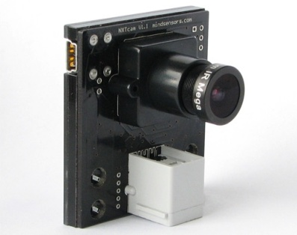

Figura 1: Cámara NXTCam.
- FUNCIONAMIENTO

El funcionamiento de la cámara NXTCam difiere un poco del resto de los sensores, y para poder utilizarla correctamente tendremos que realizar algunas tareas adicionales.

Antes de conectar la cámara al robot y empezar a trabajar con ella, primero necesitaremos conectarla al ordenador y configurarla como mejor nos convenga.

Para utilizar la cámara con el robot NXT se conectará al mismo a través del cable conector estándar para sensores que vienen con el NXT. Sin embargo para operaciones como configurar o programar la cámara, NXTCam se conectará al PC a través de un cable mini-USB similar al de la figura 2.

Figura 2: Conector mini-USB.

La primera vkez que conectemos la cámara al ordenador, es muy posible que el PC no la reconozca, es por ello que deberemos instalar los drivers para el sistema operativo que tengamos instalado. Encontraremos los drivers y los pasos a seguir en la siguiente página:

http://www.mindsensors.com/NXTCam_Driver_Installation.htm

Cuando hayamos instalado los drivers y nuestro PC ya reconozca la cámara, será necesario instalar el programa NXTCamView para configurar la cámara. Se trata de una aplicación creada por MindSensor para configurar y facilitar el uso de la cámara. Este programa se puede descargar desde:

http://nxtcamview.sourceforge.net/

Una vez lo tengamos instalado aparecerá la siguiente pantalla:

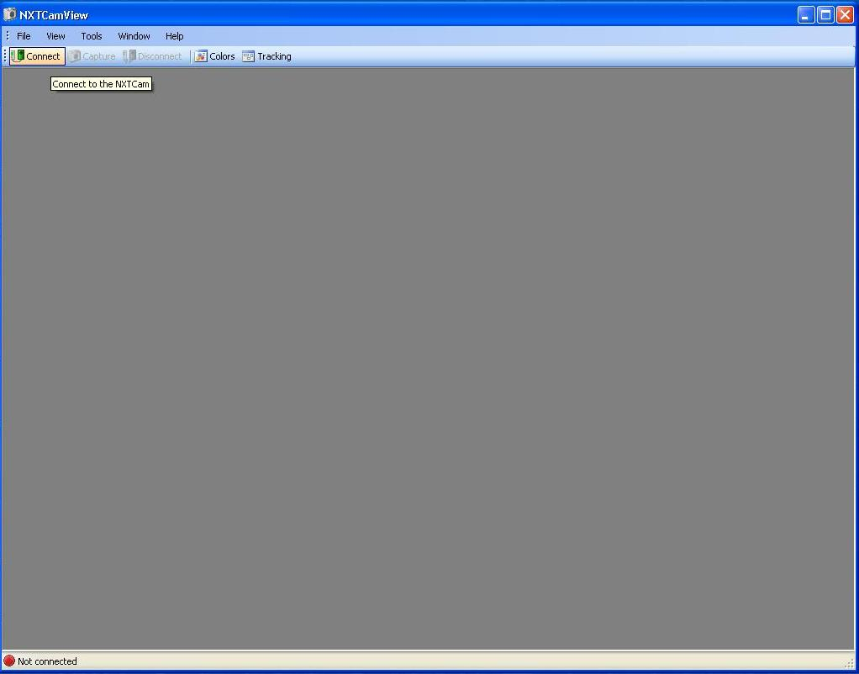

Figura 3: Pantalla de inicio de NXTCamView.
Le daremos a Connect para establecer la conexión con la cámara.

El siguiente paso será tomar una captura de pantalla sobre los objetos que nos interese distinguir, como por ejemplo, en este caso, una bola de color rojo.
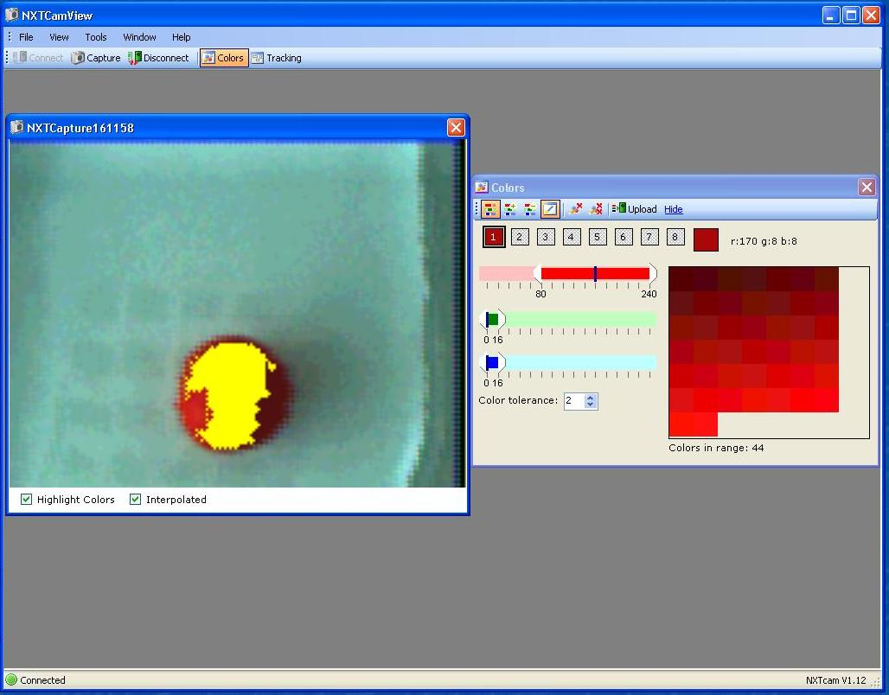

Figura 4: Captura de un objeto de color rojo.

Una vez realizada la toma, iremos añadiendo o quitando los colores que nos interese distinguir con los botones de añadir y quitar. Es interesante que quede sombreada la mayor parte del objeto que nos interese, y la menor parte del resto de objetos.

Podremos repetir este proceso hasta tener 8 objetos de distintos colores para diferenciar. Es interesante que no se produzcan solapamientos entre colores para confundir lo menos posible a la cámara.

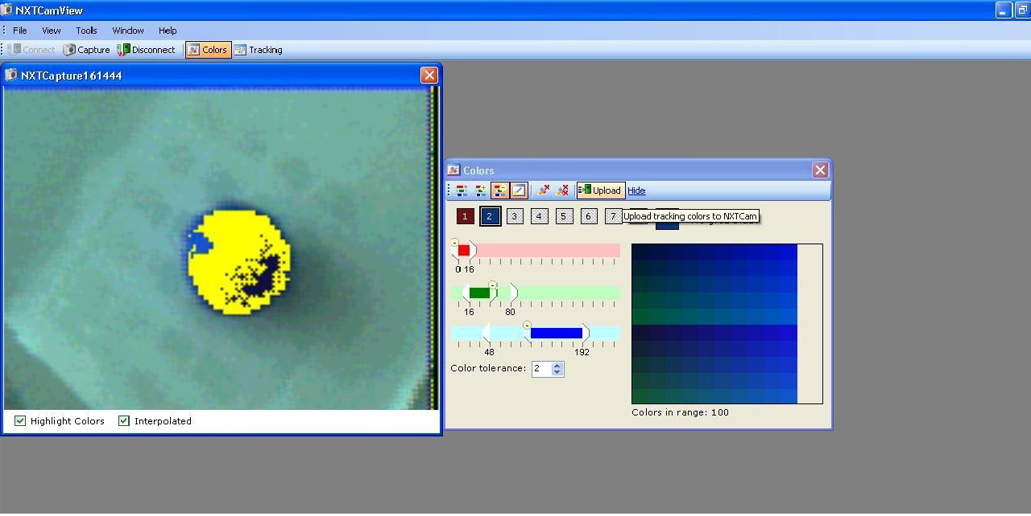

Figura 5: Captura de un segundo objeto de color azul.

Nota: La cámara NXTCam está diseñada para trabajar bajo luz blanca fluorescente. Si la imagen resulta demasiado rojiza, que suele ocurrir cuando hay mucha luz infrarroja en el ambiente, intenta encontrar la fuente de esa luz infrarroja y reducirla reemplazándola con luz fluorescente. Para operaciones avanzadas es posible cambiar la ganancia del color, el brillo y el contraste de la cámara, manipulando los valores de los registros I2C.
Si además nota que la imagen está desenfocada, se puede ir rotando la lente manualmente hasta encontrar el enfoque óptimo.

Cuando tengamos los mapas de colores que nos interesen guardados, le damos al botón upload para cargarlos en la cámara.

Ahora podremos comprobar si funciona correctamente haciendo clic en Tracking, y dándole a Start.

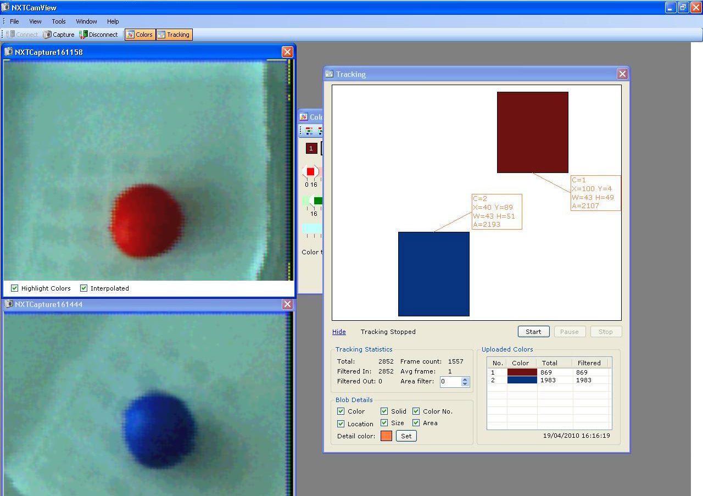

Figura 6: Ventana de Tracking.

En esta ventana podremos seleccionar las características que nos interesa visualizar como el color, el área, las coordenadas, etc. y reconocer los objetos en tiempo real.

Nota: Cabe indicar que con el fin de simplificar la programación, el procesamiento y el trabajo en general con la cámara, los objetos que se visualizan así como la información que nos proporcionará la cámara, serán rectángulos a los que llamaremos "blobs" .

Una vez que hayamos comprobado que funciona bien, le damos a desconectar para poder desenchufar la cámara del PC.

Ya estaremos en condiciones de poder programar con la cámara.

-PROGRAMACIÓN

Opción 1:

La manera más cómoda de programar la cámara en RobotC es haciendo uso de la librería "nxtcamlib.c", que nos proporcionará las funciones necesarias para trabajar con la cámara. Las dos funciones más importantes son:

void init_camera (tSensors camera) --> Inicializa y prepara la cámara para encontrar objetos. Da por supuesto que los mapas de colores se han establecido utilizando NXTCamView o algún programa similar.

void get_blobs(tSensors camera, int &nblobs, int_array &color, int_array &left, int_array &top, int_array &right, int_array &bottom) --> Devuelve lo siguiente:

nblobs: Número de blobs visualizados en ese momento.

color: Vector con tantas posiciones como blobs haya visualizados en ese momento, en el que cada posición del vector indica el color del blob. (En el ejemplo que hemos estado viendo devolvería un 1 para los blobs rojos y un dos para los blobs azules).

left: Vector con tantas posiciones como blobs haya visualizados en ese momento, en el que cada posición del vector indica la coordenada del lado izquierdo del rectángulo (blob).

top: Vector con tantas posiciones como blobs haya visualizados en ese momento, en el que cada posición del vector indica la coordenada del lado superior del rectángulo (blob).

right: Vector con tantas posiciones como blobs haya visualizados en ese momento, en el que cada posición del vector indica la coordenada del lado derecho del rectángulo (blob).

bottom: Vector con tantas posiciones como blobs haya visualizados en ese momento, en el que cada posición del vector indica la coordenada del lado inferior del rectángulo (blob).

En la versión 1.4 de deberemos indicar que la cámara se trata de un sensor sensorI2CCustomFast. para ello, tendremos que ir al menú Robot → Motors and Sensors Setup → A/D Sensors → elegimos el puerto y en el menú desplegable seleccionamos sensorI2CCustomFaster. Deberemos asegurarnos de que tenemos seleccionada la pestaña Allow Custom Designed Sensors y si vemos que no aparece asegurarnos de tener la opción Window →Menu Level →Expert activada.

Con esta configuración podremos hacer uso de las funciones de la librería librería "nxtcamlib.c".
Programa DibujaBlobs.c

//*!!Sensor, S1, cam, sensorI2CCustomStd, ,
const tSensors cam = (tSensors) S1; //sensorI2CCustomStd

/*Hasta aquí este código se habrá generado automáticamente al haber puesto en la configuración que en el puerto S4 habría un sensor de tipo HiTechnic Compass al que hemos llamado Brujula*/

#include "nxtcamlib.c" //Incluímos la librería

// Escala los valores de X desde las coordenadas de la camara a las de //la pantalla.
int escalax(int x) {
return ((x - 12) * 99) / 176;
}

// Escala los valores de Y desde las coordenadas de la camara a las de //la pantalla.
int escalay(int y) {
return ((143 - y) * 63) / 143;
}

task main ()
{
int n; // Numero de blobs
int i;

// vectores, con el color, y coordenadas de los blobs.
int_array bcolor, bleft, btop, bright, bbottom;

// variables para las coordenadas escaladas para la pantalla.
int l, t, r, b;

// Inicializa la camara
init_camera(cam);

while (true) {

// Obtiene los blobs
get_blobs(cam, n, bcolor, bleft, btop, bright, bbottom);

// Limpia la pantalla.
eraseDisplay();
//Para cada blob obtiene sus coordenadas, las escala y las dibuja.

for (i = 0; i < n; i++) {

l = escalax(bleft[i]);
t = escalay(btop[i]);
r = escalax(bright[i]);
b = escalay(bbottom[i]);
nxtFillRect(l, t, r, b);
}
}
}
Características:

1. -Es el modo de programación más sencilla y recomendable para este sensor, con las dos funciones que nos proporciona la librería se pueden hacer la mayoría de los programas en los que necesitemos la cámara.

Opción 2:
En caso de que queramos hacer un programa muy específico o consultar algún registro determinado para algún caso concreto, se puede hacer usando las funciones de las que dispone robotC para acceder a los registros e ir leyendo las posiciones de memoria que nos interesen para nuestra aplicación. En el Anexo_Cámara al final de este apartado se especifica para que sirve cada registro de la cámara.

Características:
- - Debido a la gran cantidad de registros con los que trabaja la cámara, este tipo de programación puede resultar muy engorroso y poco recomendable.
- - Podemos aprovechar todo el potencial que nos ofrece el sensor accediendo a todos los registros, pero únicamente resultará necesario en situaciones muy concretas o para programas muy específicos (como crearnos nuestra propia librería).
- - No conseguimos ninguna funcionalidad especial programando de este modo, por lo que resultará casi siempre más recomendable emplear la opción anterior.

-CONCLUSIONES DEL SENSOR

La cámara NXTCam de Mindstorms es el sensor de visión del robot más completo que existe por el momento. Aunque no puede distinguir exactamente la forma de los objetos ya que los trata como blobs sí que puede distinguir su tamaño y por lo tanto calcular aproximadamente la distancia a la que se encuentra, además de la posición en la que se encuentran respecto a la cámara y su color.
Hay que tener muy en cuenta las condiciones de iluminación del lugar en el que trabajemos, recordando que la luz con la que mejor funciona es con luz blanca fluorescente. Si las condiciones de iluminación varían, es conveniente volver a configurar la cámara para distinguir los mismos objetos, lo que puede resultar un tanto engorroso si necesitamos cambiar de ambientes.
Para objetos que no tienen una superficie plana respecto a la cámara, puede que los divida en varios blobs, por lo que conviene arreglarlo por software y que una todos los blobs que pertenecen al mismo objeto.

También sería conveniente, si fuera necesario, eliminar los blobs que pertenezcan a ruido.

ANÁLISIS:

- Proporciona mucha información acerca de los objetos del entorno: Color, tamaño aproximado, posición respecto a la cámara, distancia, etc.
- Tenemos que tener en cuenta las condiciones de iluminación.
- Puede dar problemas si queremos distinguir objetos de colores muy parecidos.

EJEMPLOS DE USO:

http://www.youtube.com/watch?v=KfPz4RxxX1g&feature=related

http://www.youtube.com/watch?v=4Yaj6WA9tBk&feature=related

Aplicación Bluetooth

Como última fase del desarrollo práctico del proyecto se estudió la comunciación sin cables de que dispone el Lego NXT y se decidió desarrollar una aplicación en C# y en C++ para poder controlar el Lego NXT desde el PC a través de la comunicación Bluetooth.

COMUNICACIÓN BLUETOOTH
Bluetooth proviene de la palabra escandinaba “Blåtand” que significa “hombre de tez oscura” pero en los tiempos que corren el significado original se ha perdido y ahora se asocia a las comunicaciones inalámbricas, un estándar global que posibilita la transmisión de voz, imágenes y en general datos entre diferentes dispositivos en un radio de corto alcance y lo que le hace muy especial, bajo coste ($$).

Los principales objetivos que este estándar quiere lograr son:

- Facilitar las comunicaciones entre equipos.
- Eliminar cables y conectores entre aquéllos.
- Facilitar el intercambio de datos entre los equipos.

Bluetooth funciona bajo radio frecuencias pudiendo atravesar diferentes obstáculos para llegar a los dispotivos que tenga a su alcance.
Opera bajo la franja de frecuencias 2.4 – 2.48 GHz o como también es conocida como “Banda ISM” que significa “Industrial, Scientific and Medical” que es una banda libre para usada para investigar por los tres organismos anteriores. Pero esto tiene sus consecuencias, ya que al ser libre puede ser utilizada por cualquiera y para ello, para evitar las multiples interferencias que se pudieran introducir (microondas, WLANs, mandos, etc) bluetooth utiliza una técnica denominada salto de frecuencias. El funcionamiento es ir cambiando de frecuencia y mantenerse en cada una un “slot” de tiempo para después volver a saltar a otra diferente. Es conocido que entre salto y salto el tiempo que transcurre es muy pequeño, concretamente unos 625 microsegundos con lo que al cabo de un segundo se puede haber cambiado 1600 veces de frecuencia.

Cuando coinciden más de un dispositivo bluetooth en un mismo canal de transmisión se forma lo que se llaman “piconets” que son redes donde hay un maestro que es el que gestiona la comunicación de la red y establece su reloj y unos esclavos que escuchan al maestro y sincronizan su reloj con el del maestro.

Dicho alcance puede variar según la potencia a la que se transmite (a mayor potencia mayor consumo y menor autonomía para el dispositivo) y el número de repetidores que haya por el medio. Así el alcance puede estar entre los 10 y 100 metros de distancia (los repetidores provocan la introducción de distorsión que puede perjudicar los datos transmitidos).

Bluetooth puede conectar muchos tipos de aparatos sin necesidad de un solo cable, aportando una mayor libertad de movimiento.
Por esta razón ya se ha convertido en una norma común mundial para la conexión inalámbrica. En el futuro, es probable que sea una norma utilizada en millones de teléfonos móviles, PC, ordenadores portátiles y varios tipos de aparatos electrónicos, como por ejemplo:

- Domótica (activación de alarmas, subida de persianas, etc.).
- Sector automovilístico (comunicación con otros vehículos).
- Medios de pago.

En una comunicación bluetooth se pueden alcanzar tasas de transmisión de datos de 720 kbps (1 Mbps de capacidad bruta) con un rango óptimo de 10 metros (como se ha comentado antes 100 metros con repetidores).

El LEGO MINDSTORMS NXT incluye nuevas posibilidades de comunicación. Éstas habilitarán elevadas velocidades de transmisión y proporciona comunicación inalámbrica que da soporte para muchos escenarios de trabajo.

Las capacidades comentadas en el párrafo anterior se pueden concretar en:

- Comunicación bluetooth versión 2.0 con EDR ( 3MB de transmisión de datos).
- Comunicación USB versión 2.0
- Junto a las dos principales capacidades de transmisión del protocolo, también incluye dos interfaces de comunicación que su objetivo principal es la comunicación con dispositivos externos empotrados:
- Un puerto digital de comunicaciones que puede transmitir a una velocidad como máximo de 1 Mbit/s (Puerto de alta velocidad).
- Cuatro puertos digitales de comunicación que pueden transmitir a una velocidad de 9600 bit/s (Puerto de baja velocidad)

La segunda interfaz es la utilizada con el estándar de comunicación I2C. El principal uso de la primera interfaz es habilitar la conexión entre un NXT y un dispositivo externo que requiera de una alta velocidad de transmisión de datos. Además, se está intentando conseguir usando el protocolo de comunicación P-Net comunicaciones de datos multipunto.

CAPAS DEL SISTEMA DE COMUNICACIÓN:

La siguiente figura muestra las principales capas de la pila de comunicación entre el dispositivo empotrado y el software que se encuentra en el PC. Como se puede comprobar, se puede establecer una comunicación full duplex entre el PC y el NXT usando o no comunicaciones cableadas.

Figura 1: Diagrama de bloques de la comunicación

El firmware que lleva el NXT permite además acceder al protocolo de comunicación con el NXT escribiendo o leyendo información en “crudo” o utilizando el protocolo establecido que posteriormente se explicará. La desventaja que se tiene si no se utiliza el protocolo es que es imposible comprobar la información enviada o recibida en el buffer, por lo que se requiere un cierto control a bajo nivel de las tramas enviadas.

En lo que se refiere a la comunicación bluetooth se destaca la capacidad de usar el SPP (Perfil del Puerto Serie).

Estudios realizados durante el desarrollo han demostrado que dicha comunicación tiene ciertas desventajas cuando se comienza a transmitir ráfagas de información, ya sea porque son demasiado largas y el tiempo entre la recepción de un paquete a otro es demasiado pequeño o por el retardo que se genera cuando se cambia de modo recepción de información a modo de transmisión de información.

Para evitar en la medida de lo posible el problema de la longitud de los paquetes a enviar, se añade al comienzo del paquete a enviar, el tamaño del mismo.

Para mejorar el retardo que es causado por el cambio de modo de comunicación se ha añadido la posibilidad de enviar comandos directos sin necesitad de reconocimiento, es decir, no nos asegura que lo que hemos enviado al NXT haya sido procesado correctamente a causa de cualquier tipo de error. Con eso evitamos el cambio de modo de transmisión y los 30 ms que antes afectaban ahora no se producen.

El formato de los paquetes que se envían en ambas direcciones tiene la forma que muestra la figura.

Figura 2: Formato del paquete

PROGRAMA DEL PC:
Una vez vemos como funciona, estamos preparados para poder realizar una aplicación en el PC que vaya mandando paquetes al Lego para que éste los vaya interpretando como queramos.
Para ello se ha hecho una aplicación en Visual Studio C++ y en C# del siguiente modo:

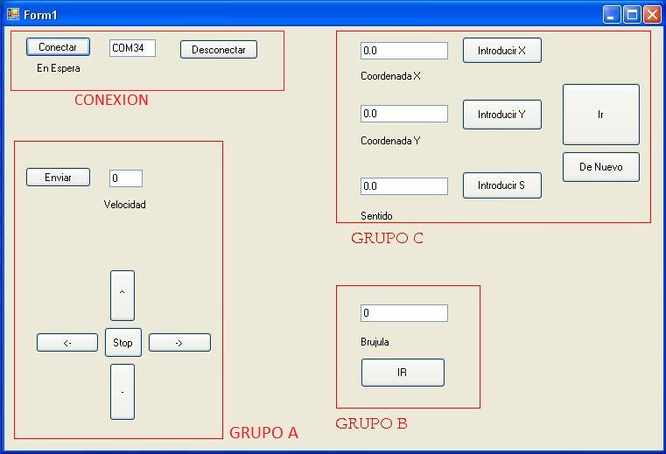

Figura 3: Interfaz de la aplicación

Dispondremos de las siguientes opciones:

GRUPO CONEXIÓN:

Será el grupo de elementos necesarios para realizar la conexión entre el PC y el robot a través del Bluetooth. Para ello nos hemos apoyado en la componente SerialPort del cuadro de herramientas.

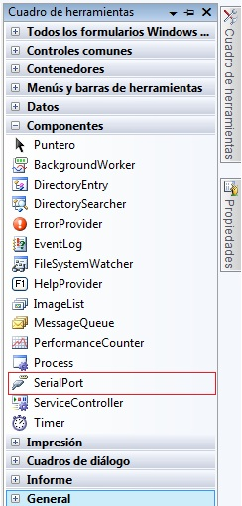

Figura 4: SerialPort

Esta componente nos permitirá la conexión y sus parámetros así como enviar los datos a través del puerto COM en el que tengamos asignado el dispositivo Bluetooth.
Una vez añadido el SerialPort lo tendremos que configurar para que funcione correctamente y seguidamente estableceremos la conexión. Todas estas tareas se realizan al pulsar el botón conectar:

Conectar-> Al pulsar el botón “Conectar” tendremos que configurar la conexión Bluetooth entre el PC y el robot.

serialPort1->PortName = tconexion->Text;
Indicamos el nombre del puerto serie que queremos abrir para conectarnos, lo adquiere desde un EditBox en el que habremos escrito el nombre del puerto.

serialPort1->BaudRate = 96000;
Establecemos la velocidad en baudios del puerto serie en 96000.

serialPort1->Parity = System::IO::Ports::Parity::None;
Indicamos que no utilice el protocolo de comprobacion de la paridad.

serialPort1->DataBits = 8;
Indicamos que 8 sea la longitud estándar de los bits de datos por byte.

serialPort1->StopBits = System::IO::Ports::StopBits::One;
Establecemos a uno como el número estándar de bits de parada por byte.

serialPort1->ReadTimeout = 300;
Indicamos que el tiempo que transcurre antes de que se agote el tiempo de espera si una operación de lectura no finaliza sea de 300 milisegundos.

serialPort1->WriteTimeout = 300;
Indicamos que el tiempo que transcurre antes de que se agote el tiempo de espera si una operación de escritura no finaliza sea de 300 milisegundos.

serialPort1->Open();
Abrimos el puerto.

label1->Text = "Conectado";

Para que la conexión se realice correctamente debemos asegurarnos que el Bluetooth del robot este habilitado y que el nombre del puerto serie a través del que nos queremos conectar sea el que corresponde.

Esto lo podremos consultar desde dispositivos bluetooth que aparecerá en nuestro PC:

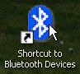
Figura 5: Icono de Bluetooth

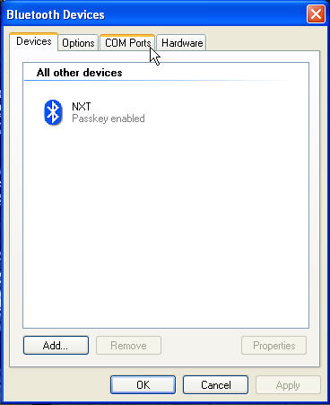
Figura 6: Dispositivos Bluetooth

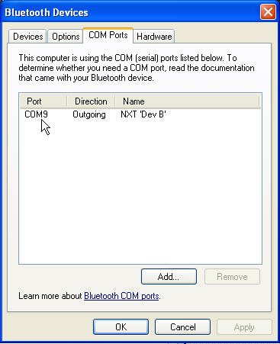
Figura 7: Comprobamos el puerto
De este modo sabremos el nombre del puerto COM que tendremos que escribir en el EditBox.

Desconectar-> El botón “Desconectar” servirá para interrumpir la conexión Bluetooth y finalizar la comunicación.
Este se realiza simplemente con la función serialPort1->Close();.

GRUPOS A,B y C:

En el grupo A de botones tenemos -> Un text box donde podemos escribir directamente la velocidad a la que queremos que vaya el robot, y controles para manejar directamente al Lego desde el PC. Acelerar, frenar, girar a la derecha, girar a la izquierda y parar.

En el grupo B de botones tenemos -> Un text box en el que podemos introducir valores entre 0 y 259 que será una orientación para que el robot se oriente con la brújula a ese destino.

En el grupo C de botones tenemos -> Tres text boxes para introducir en ellos una coordenada x, una coordenada y, y un sentido, para que cuando le demos al botón Ir, se dirija hacia ese punto. El botón De Nuevo lleva al robot a la última coordenada introducida.

Aunque en la aplicación mostrada, la comunicación se realiza sólo con un robot, el ir añadiendo más robots para enviarle información a través de bluetooth resultaría trivial. Simplemente habría que añadir un nuevo SerialPort para el nuevo robot y modificar un poco las funciones para que envíe información también a través de ese puerto.

Funcionamiento:
La base del funcionamiento de los tres grupos es básicamente la misma, obtener datos del usuario (si es necesario) y mandarlos hacia el puerto serie para que el robot las interprete según los datos que hemos mandado.
Para ello, cada vez que queremos mandar una instrucción al robot, nos creamos en vector en que introduciremos los datos de acuerdo al formato de los paquetes que el robot sabe interpretar.
Figura 8: Formato del paquete
Se pueden distinguir, como se observa en la figura, cuatro partes que proporcionan información cuando una trama llega a su destino:

- Bytes 1º y 2º: Indican el tamaño que tiene el paquete enviado, en dicho tamaño no se contemplan esos dos bytes de información.
- Byte 3º: Tipo de comando. Existen dos tipos de comandos, los comandos directos y los comandos de sistema. Estos a su vez pueden ser con contestación de estado o sin contestación
0x00 → Comando directo con respuesta.
0x80 → Comando directo sin respuesta.
0x01 → Comando de sistema con respuesta.
0x81 → Comando de sistema sin respuesta.
0x02 → Indica que el paquete recibido es la respuesta a otro paquete.
- Byte 4º: Comando específico. Dentro de los dos tipos posibles hay comandos que tienen un código específico para realizar diferentes funciones dentro del brick del NXT. Se puede encontrar más información acerca de estos comando específicos en el Anexo sobre los comandos directos de NXT.
- Byte 5º - N: Se utiliza para información adicional del comando específico, cada comando tiene un formato que difiere del resto.

Como lo que queremos es mandar datos al robot y no necesitamos que el robot nos de una respuesta, utilizaremos 0x80 como tipo de comando del Byte nº3 y el comando específico 0x09 en el Byte nº4 porque lo que queremos es mandar datos al robot.
El comando específico 0x09 tiene el siguiente formato:

Código 9: MESSAGE WRITE
Byte 0: 0x00 or 0x80
Byte 1: 0x09
Byte 2: Inbox Number (0-9)
Byte 3: Message Size
Byte 4: N: Message data, where N=MessageSize +3

Toda esta información y la referente a otros comandos directos se puede encontrar en el anexo LEGO MINDSTORMS NXT Direct commands.

NOTA: Cabe destacar que la notación empleada en este anexo no tiene en cuenta los dos primeros bytes para indicar el tamaño del paquete, por lo que a la hora de programar, tenemos que tener en cuenta que a lo que ellos llaman Byte 0, en realidad será el Byte 2.

De este modo, si por ejemplo lo que queremos es decirle al robot que se vaya a una velocidad indicada en un EditBox (botón "Enviar" de la Figura 3), lo que tendremos que hacer será:

Ejemplo en C++
unsigned char byteOut[20];
array<unsigned char>^ byteOut2 = gcnew array<unsigned char>(20);
byteOut[0] = 6; //Tamaño del mensaje sin contar los 2 bytes de
byteOut[1] = 0x00; // tamaño de mensaje

Los dos primeros bytes indican el tamaño del mensaje sin tenerse en cuenta a ellos mismos. Como vamos a utilizar un vector de 8 bytes, indicamos que el tamaño del mensaje es de 6 bytes

byteOut[2] = 0x80; //No se espera respuesta
El byte nº3 (El primero según el anexo) indicamos que enviamos un comando directo sin respuesta

byteOut[3] = 0x09; //MessageWrite
En el byte nº4 indicamos como comando específico el 0x09, MessageWrite.

byteOut[4] = 0x00; //InboxNumber -1
En el byte nº4 indicamos que el mensaje irá al destinado el buzón número 0 de la cola de espera de mensajes del robot.

byteOut[5] = 2; //Tamaño del mensaje
El byte nº5 lo utilizamos para indicar el tamaño que tendrá el mensaje que enviaremos, en esta caso será 2 porque el mensaje solo ocupará 2 bytes (1 de datos + NULL)

i = Convert::ToInt32(tenviar->Text);
Obtenemos la velocidad a la que queremos que vaya el robot.

byteOut[6] = (i); //MENSAJE
Y la mandamos como primer dato del mensaje, posteriormente el programa que se esté ejecutando en el robot, al recibir este dato, lo interpretará como se haya programado y pondrá los motores a la velocidad que le hemos indicado.
byteOut[7] = 0x00; //Debe Terminar en null
El último byte debe terminar en null para que el mensaje pueda ser aceptado.

serialPort1->Write(byteOut, 0, 8);
Finalmente enviamos los datos por el puerto serie para que lleguen hasta el robot.

Ejemplo en C#

byte[] byteOut = new byte[64];

byteOut[0] = (byte)(6); //Tamaño del mensaje total sin contar los 2
byteOut[1] = 0x00; // primeros bytes
byteOut[2] = 0x80; //Mandamos un comando directo sin respuesta
byteOut[3] = 0x09; //De código 9 (MessageWrite)
byteOut[4] = 0x00; //InboxNumber -1
byteOut[5] = (byte)(2); //Tamaño del mensaje a escribir
byteOut[6] = (byte)243; // Mandamos un 243

Al pulsar el botón "Parar" de la Figura 3, le mandaremos al robot un mensaje con el número 243. El programa del robot tendrá escrito que al recibir un 243 ponga la velocidad de los motores a 0 para detener al robot.

byteOut[7] = 0x00; //El mensaje debe Terminar en null
serialPort1.Write(byteOut, 0, 8); //Lo enviamos

De este modo se ha ido desarrollando la aplicación en C++ y en C# para enviar información mediante Bluetooth al robot y poder realizar distintas tareas.

PROGRAMA DEL ROBOT:

Paralelamente al desarrollo de la aplicación para el PC también se ha programado en robotC el ejecutable que llevará el Lego. Se ha hecho a modo de tareas para que cualquier evento que se produzca pueda interrumpir a cualquier evento que se esté ejecutando sin tener que esperar a que acabe el mismo.

Una vez tenemos conectados los dos dispositivos, las funciones que utiliza robotC para la comunicación Bluetooh son las siguientes:

a) cCmdMessageWriteToBluetooth -> Escribe un mensaje en el buzón de Bluetooth

b) cCmdMessageGetSize -> Obtiene el tamaño del primer mensaje en un buzón que contiene una cola de mensajes recibidos.

c) cCmdMessageRead -> Elimina el primer mensaje una cola del buzón y lo copia en el buffer para ser usado.

Después de llamar a cada una de las funciones de arriba, se debería comprobar el valor devuelto para determinar si la función se ha llevado a cabo correctamente o si ha fallado.

Explicación detallada de las funciones:

cCmdMessageWriteToBluetooth(nQueueID, nXmitBuffer, nSizeOfMessage) Escribe un mensaje de hasta 58 bytes de tamaño en la variable nXmitBuffer a la cola o buzón número nQueueID del dispositivo destino. nSizeOfMessage es la longitud del mensaje.

Cuando los mensajes son recibidos a través de Bluetooth a un NXT, son añadidos automáticamente al final de uno de los diez buzones o colas. Con la función cCmdMessageGetSize(nQueueID) podremos determinar si se ha recibido algún mensaje. Un valor positivo de retorno indicará que se ha recibido un mensaje, y su valor será el número de bytes en el mensaje.

La función cCmdMessageRead(nQueueID, nRcvBuffer, nSizeOfMessage) nos servirá para recoger el primer mensaje desde un buzón específico y lo copia en el buffer de usuario en nRcvBuffer, que será la variable que manejaremos para los valores recibidos. Sólo los primeros nSizeOfMessage bytes del mensaje son copiados. nQueueID es el número de buzón desde el que obtendremos el mensaje.

Para ver el modo de utilizar estas funciones integrándolo en un programa, podemos mirar el programa de ejemplo “NXT BT Messaging No Error Checking.c” desde el menú Open Sample Program de RobotC. También se puede consultar el programa “Aplicacion2_0.c” que es el encargado de leer las instrucciones que le mandaremos desde la aplicación antes comentada de C# o C++.

Funcionamiento del programa:
El programa consta de dos tareas principales que se ejecutan simultáneamente.

Tarea lectura() -> Se trata de una tarea que se ejecutará continuamente encargada de comprobar si llegan al robot nuevos mensajes, esta función se debe hacer en una tarea aparte porque necesita un hilo de ejecución diferente al principal, ya que sino el programa se quedaría atascado esperando mensajes entrantes.
En caso de no recibir nada seguimos escuchando hasta que llegue un mensaje entrante, que será almacenado en un vector de bytes para luego ser interpretado por la tarea principal.

Tarea main() -> Es la tarea principal, y es la encargada de interpretar los mensajes que son almacenados en el vector de bytes por la tarea lectura. Según el contenido del vector, se mandará una instrucción diferente al robot, en consonancia con el vector de bytes que mandamos en el programa del PC.

Ejemplo:
En el programa del PC vimos como mandábamos un mensaje al robot con el valor 243. El robot recibirá el mensaje a través de la tarea "lectura"

task lectura(){

nSchedulePriority = 35;
TFileIOResult nBTCmdRdErrorStatus;
int nSizeOfMessage;

while (true)
{
// Comprueba continuamente si hay mensajes disponibles
nSizeOfMessage = cCmdMessageGetSize(kQueueID);
if (nSizeOfMessage <= 0)
{

nxtDisplayCenteredTextLine(1, " Esperando");
wait1Msec(1); // Le da a otras tareas la oportunidad de //ejecutarse

break; // No hay más mensajes entrantes esta vez

}

if (nSizeOfMessage > kMaxSizeOfMessage)
nSizeOfMessage = kMaxSizeOfMessage;

nBTCmdRdErrorStatus = cCmdMessageRead(nRcvBuffer, nSizeOfMessage, kQueueID);

}
}

Utilizamos la función cCmdMessageRead para recibir los mensajes y almacenarlos en el vector de bytes nRcvBuffer.

Mientras tanto, la tarea main() irá comprobando con un switch el valor de nRcvBuffer[0], y en el caso de que valga 243, parará los motores.

switch (nRcvBuffer[0]){
case 243: //PARAR

motor[motorA] = 0;
motor[motorB] = 0;
nMotorEncoder[motorA] = 0;
nMotorEncoder[motorB] = 0;
i=0;
break;

}

APLICACIÓN CLIENTE-SERVIDOR:
Finalmente se ha hecho una última aplicación basada en el esquema cliente-servidor, de modo que ahora será el servidor el que se conectará con el robot directamente, y habrá un cliente remoto que podrá mandar instrucciones al servidor para que éste las transmita el robot. Para ello se ha hecho uso de Sockets con la librería <winsock2.h>.
Necesitaremos entonces tres programas distintos: cliente, servidor y robot.

Cliente:
La interfaz del cliente será la misma que en el programa sin servidor, lo único que se ha añadido es un botón para conectarse al servidor y un texto para introducir la IP y el puerto a los que queremos conectarnos.

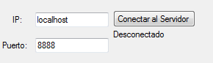
Figura 9: Botón para conectar al servidor

Aunque el resto de la interfaz sea igual, el código habrá cambiado ligeramente, ya que lo que tendremos que hacer ahora, es mandar el vector de bytes al servidor a través del Socket que habremos abierto, no a través del puerto COM hacia el bluetooth.

Ejemplo:

char byteOut[20];

try
{

byteOut[0] = (7);
byteOut[1] = 0x00;
byteOut[2] = (char) 0x80;
byteOut[3] = 0x09;
byteOut[4] = 0x00; //BoxNumber -1
byteOut[5] = (3);
byteOut[6]='c';
byteOut[7] = (i);
byteOut[8] = 0x00; //Debe Terminar en null

send(Socket,byteOut,20,0);

tenviar->Text = i.ToString();

}

Comprobamos que la única instrucción que ha cambiado es serialPort1.Write(byteOut, 0, 8); por send(Socket,byteOut,20,0); que sirve para enviar el vector de bytes al servidor.
Vemos también que ahora hemos utilizado una posición más en el vector, concretamente byteOut[6]='c'; Este dato le vendrá bien al servidor para detectar el tipo de instrucción que se está mandando.

Servidor:
Las funciones de servidor serán las siguientes:
1- Esperar a que se conecte un cliente.
2- Recibir mensajes del cliente.
3- Reenviar los mensajes al robot.
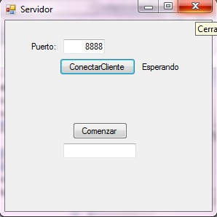
Figura 10: Interfaz del servidor.

El servidor no hará nada hasta que se presione el botón ConectarCliente, momento en el que el servidor se quedará escuchando conexiones entrantes a través del puerto que le indiquemos.

if (listen(Socket1, SOMAXCONN ) == SOCKET_ERROR)
{
MessageBox::Show("Error escuchando el socket");
closesocket(Socket1);
WSACleanup();
return ;
}

lestado->Text="Esperando al cliente...";

// Acepta la conexion
Socket1 = accept(Socket1, NULL, NULL );

Hasta que se conecte algún cliente y el servidor lo acepta.

En ese momento, al pulsar comenzar, se activará un temporizador que cada 100 milisegundos comprobará si hay mensajes entrantes con la instrucción recv(Socket1,buffer,20,0);

Una vez recibidos, hará uso del nuevo byte ( byteOut[6]='c';) que hemos comentado en el programa cliente para ver de qué tipo de mensaje se trata, para saber el tamaño máximo del mensaje que tiene que mandar a través del puerto COM hacia el robot.

Ejemplo:

if(buffer[6]=='c'){

for (int j=0; j<20; j++)
{
byteOut2[j] = buffer[j];
}

texto->Text=c.ToString();
serialPort1->Write(byteOut2, 0, 9);
//Mandamos el mensaje a través del puerto serie

}

Aquí ya vemos como igual que en la aplicación anterior, con la instrucción serialPort1->Write(byteOut2, 0, 9); mandamos al robot el vector de bytes. En este caso, al ser una instrucción de tipo 'c', el tamaño máximo del mensaje es de 9 bytes, pero si fuera de tipo 'd' por ejemplo, el tamaño máximo del mensaje sería de 11 bytes.
Robot:
El programa del robot, permanece prácticamente igual que en el resto de las aplicaciones, lo único que se ha hecho es incrementar en índice del vector recibido debido a la introducción del ya mencionado nuevo byte.
IV

Conclusiones

Una vez llegados a este punto del proyecto, se puede decir que los objetivos iniciales se han llevado a cabo. Sin embargo aún van a quedar muchas cosas que se pueden hacer. Se han estudiado y documentado muchos de los sensores con los que trabaja el Lego NXT, aunque por supuesto seguirán saliendo más tipos de sensores que abrirán nuevas posibilidades y que habrá que seguir estudiando para obtener más mejoras de estos robots, así como también surgirán novedades en la programación de los mismos y mejoras en las plataformas de programación.

Esperamos que el trabajo realizado resulte de utilidad para futuros estudiantes o cualquier persona interesada en este campo de modo que pueda comprender de forma rápida y sencilla el funcionamiento de los sensores descritos en este documento.

En cuanto al trabajo realizado para la comunicación inalámbrica entre el PC y el robot se pueden realizar ampliaciones, ya que de momento solo se ha conectado un cliente con un servidor. Hacer un servidor capaz de atender a varios clientes queda como trabajo futuro. Así habrá un servidor con el dispositivo bluetooth, que será el que mande las instrucciones a uno o varios robots, y al servidor se podrán conectar a su vez varios clientes para mandar instrucciones al servidor.

Comentar por último que ha sido un placer realizar el proyecto final de carrera dedicado a la robótica en las instalaciones de la Universidad Politécnica de Valencia y mostrar mi agradecimiento al director del proyector Ángel Valera que me ha dotado en todo momento del material que ha hecho falta y me ha animado, apoyado y guiado siempre para finalizar de la mejor manera posible este último tramo de la carrera.

V

Bibliografía

Páginas web:

Información sobre los sensores:
www.hitechnic.com
http://mindstorms.lego.com/Overview/NXTreme.aspx
http://www.philohome.com/

Información sobre la programación:
www.robotc.net
http://msdn.microsoft.com/es-es/default.aspx
http://forums.nxtasy.org/
http://www.codeproject.com/KB/cs/serialcommunication.aspx
http://www.codeproject.com/KB/cs/nxtBluetooth.aspx
http://winprog.org/tutorial/es/index.html

También han sido de muchisima ayuda los manuales del protocolo de comunicación del NXT. Se trata de unos ficheros que resumian todos los posibles comandos que se le pueden enviar al robot al igual que explicaban como funcionaba la pila de bluetooth y todas las características del procesador integrado en el brick. Dichos ficheros están disponibles en la web de RobotC además de otros ficheros que describen otra serie de características interesantes:

http://mindstorms.lego.com/Overview/NXTreme.aspx

Otros enlaces de interés:

http://es.wikipedia.org/wiki/Portada
http://www.answers.com/topic/lego-mindstorms

Ficheros de consulta:

- Appendix 1-LEGO MINDSTORMS NXT Communication protocol
- Appendix 2-LEGO MINDSTORMS NXT Direct commands
- Appendix 3-LEGO MINDSTORMS NXT ARM7 Bluetooth Interface specification
- LEGO MINDSTORMS NXT Bluetooth Developer Kit
- Carpeta Anexos adjunta al proyecto

[1] J.B. Weinberg and X. Yu, “Robotics in education: Low-cost platforms for teaching integrated systems”, IEEE Robot. Automat. Mag., vol. 10, no. 2, pp. 4-6, 2003.
[2] L. Greenwald and J. Kopena, “Mobile robot labs”, IEEE Robot. Automat. Mag., vol. 10, no. 2, pp. 25-32, 2003.
[3] P. Gawthrop, and E. McGookin, “A LEGO-Based Control Experiment,” IEEE Contr. Syst. Mag., vol. 24, no. 5, pp. 43-56, 2004.
[4] Lego Technic Motors compared characteristics, disponible en: http://www. philohome.com/

VI

Anexos

-ANEXO_CÁMARA

